BỘ GIÁO DỤC VÀ ĐÀO TẠO

**KHOA CÔNG NGHỆ THÔNG TIN**



**ĐỒ ÁN MÔN HỌC**

ĐỀ TÀI: **HOTEL BEACH CLASSIC**

Chuyên Ngành: **CÔNG NGHỆ THÔNG TIN**

Môn học: **CÔNG NGHỆ PHẦN MỀM**

Giảng viên hướng dẫn: *Nguyễn Hữu Trung*

Lớp: *21DTHD6*

Nhóm sinh viên thực hiện: TYN

Thành Viên:

Trần Thị Hoàng Yến : 2180608259

Huỳnh Tiến Nguyên : 2180607800

Trần Công Thuận : 2180608740

**Mục lục**

Lời nói đầu 5

Danh mục hình ảnh 6

Chương 1: Tổng quan đề tài 7

1.1 Giới Thiệu 7

1.2 Mục đích Thiết kế 7

1.3 Thực tế hoạt động 8

1.4 Ràng buộc tổng thể 10

1.5 Giả thiết và yêu cầu 10

1.6 Tính khả thi của dự án 10

Chương 2 Phân tích và Thiết kế hệ thống 11

2.1 Phân tích nghiệp vụ của hệ thống 11

2.2 Bảng sự kiện 11

2.3 Mô hình ERD 13

2.4 Mô hình Class Diagram 13

2.5 Mô hình Use Case 13

2.5.1: Mô hình Use Case Tổng Quát 14

2.5.2: Mô Hình Use Case Phân Rã tính năng Đăng Nhập / Đăng Xuất 14

2.5.3: Use Case Phân Rã Tính Năng quản lý Doanh Thu 15

2.5.4: Use Case Phân rã các Chức năng Quản lý Khách Sạn 15

2.5.4.1: Use Case phân rã Chức năng Quản lý Thuê Phòng 16

2.5.4.2: Use Case phân rã Chức năng Quản lý Nhân Viên 16

2.5.4.3: Use Case phân rã Chức năng Quản lý Thông tin khách sạn 17

2.5.5: Use Case phân rã Chức năng Quản lý Thông tin Khách hàng 17

2.6 Mô hình Activity: 18

2.6.1: Activity Diagram tính năng Đăng Nhập của Nhân Viên 18

2.6.2: Activity Diagram tính năng Đăng Nhập của Quản lý 18

2.6.3: Activity Diagram chức năng Quản lý Doanh Thu 18

2.6.4: Activity Diagram các chức năng Quản lý Khách Sạn 19

2.6.4.1: Activity Diagram Quản Lý phòng (đang được thuê) 19

2.6.4.2: Activity Diagram Quản lý phòng (chưa được thuê) 20

2.6.4.3: Activity Diagram Quản lý Nhân Viên 21

2.6.4.4: Activity Diagram Quản lý Thông tin Khách sạn 22

2.6.4.4.1 Activity Diagram chức năng Cập Nhật Phụ Phí 22

2.6.4.4.2Activity Diagram chức năng Thay đổi thông tin phòng 23

2.6.4.4.3Activity Diagram chức năng Thay đổi thông tin địa chỉ Khách Sạn 23

2.6.5: Mô hình Activity Diagram chức năng Quản lý thông tin khách hàng 24

2.7 Mô hình Sequence Diagram 25

Chương 3 Cơ sở dữ liệu 26

3.1 Bảng đăng nhập 26

3.2 Bảng phòng 26

3.2.1 Bảng thông tin phòng 26

3.2.2 Bảng loại phòng 27

3.3 Bảng thông tin khách hàng 27

3.4 Bảng thông tin khách sạn 28

3.5 Bảng thông tin phụ thu phí thêm 28

Chương 4 Kết quả thực nghiệm 28

4.1 Màn hình chờ 28

4.2 Đăng nhập 29

4.3 Main form 29

4.4 Check-In Check-Out 30

4.4.1 Thông tin Check-In 31

4.4.2 Thông tin khách hàng 32

4.5 Phụ thu thêm 33

4.6 Cài đặt phòng 33

4.7 Thiết lập người dùng 34

4.7.1 Thêm người dùng 34

4.7.2 Đổi mật khẩu 35

4.8 Check-Out hôm nay 36

4.9 Thông tin khách sạn 36

4.10 Doanh thu khách sạn 36

4.11 Chi tiết Check-Out 37

4.12 Thống kê 37

4.12.1 Thống kê check-In 37

4.12.2 Thống kế check-Out 38

4.13 Loại định danh

4.14: Giao diện thanh toán bằng thẻ

4.14.1: Giao diện web đăng nhập thanh toán bằng thẻ

4.14.2: Giao diện web thanh toán bằng thẻ 38

Chương 5: Kết luận và hướng phát triển 39

5.1 Kết quả đạt được 39

5.1.1 Kiến thức 39

5.1.2 Sản phẩm 39

5.2 Hướng phát triển 40

**PHIẾU PHÂN CÔNG NHIỆM VỤ**

THỰC HIỆN ĐỒ ÁN HỌC PHẦN: CÔNG NGHỆ PHẦN MỀM

Đề tài: Quản Lý Khách Sạn

| STT | MSSV  Họ và Tên | Nội dung công việc thực hiện | Đánh giá điểm |
| --- | --- | --- | --- |
| 1 | 2180608259  Trần Thị Hoàng Yến | - Thiết kế mô hình ERD    - Thiết kế mô hình Activity Diagram của Đăng Nhập hoặc Đăng xuất của Nhân Viên    - Thiết kế mô hình Activity Diagram của Đăng Nhập hoặc Đăng xuất của Quản Lý    - Thiết kế mô hình Sequence Diagram    - Thiết Kế giao diện của các chức năng:  + Giao diện Menu chính  + Giao diện Thống kế doanh thu theo ngày  + Giao diện Thông tin Khách sạn  - Code các chức năng:  + Code chức năng thống kê doanh thu theo ngày  + Code chức năng Thông tin khách sạn    - Mô tả nghiệp vụ hoạt động của hệ thống như:  + Quản lý người dùng  + Quản lý nhân viên  + Quản lý khách hàng  + Quản lý thông tin phòng  + Quản lý việc đăng kí thuê và trả phòng  + Quản lý hóa đơn    - Thiết kế bảng dữ liệu:  + Bảng 3.4: Bảng thông tin khách sạn  + Bảng 3.5: Bảng thêm phụ phí  - Tổng hợp và thiết kế file word Báo cáo đồ án    - Phân tích chức năng hệ thống | 8 điểm |
| 2 | 2180607800  Huỳnh Tiến Nguyên | - Thiết kế bảng dữ liệu:  + Bảng 3.1: Bảng đăng nhập  + Bảng 3.3: Bảng khách hàng  - Thiết kế các giao diện:  + Check In - Check out  + Giao diện thông tin khách hàng  + Giao diện cài đặt phòng  + Giao diện phụ phí thêm  + Giao diện thêm người dùng  + Giao diện đổi mật khẩu  + Giao diện Check out hôm nay  + Giao diện thu nhập khách sạn  + Giao diện thanh toán thẻ  + Giao diện Loại định danh    - Code các chức năng:  + Chức năng Menu  + Chức năng Check In - Check out  + Chức năng Thông tin khách hàng  + Chức năng Cài đặt phòng  + Chức năng phụ phí thêm  + Chức năng thêm người dùng  + Chức năng đổi mật khẩu  + Chức năng Check Out hôm nay  + Chức năng thu nhập khách sạn  + Chức năng thanh toán thẻ  + Chức năng thêm loại định danh  - Phân tích chức năng hệ thống | 8.5 điểm |
| 3 | 2180608740 Trần Công Thuận | - Thiết kế giao diện:  + Giao diện Đăng nhập + Giao diện màn hình chờ    - Code các chức năng:  + Chức năng đăng nhập  + Chức năng màn hình chờ  - Phân tích chức năng hệ thống    - Thiết kế bảng dữ liệu 3.2    - Thiết kế mô hình Use Case Diagram:  + Use Case Tổng quát  + Use Case phân rã chức năng Đăng nhập / Đăng xuất hệ thống  + Use Case phân rã chức năng quản lí doanh thu  + Use Case phân rã chức năng quản lí thuê phòng  + Use Case phân rã Quản lý nhân viên  + Use Case phân rã chức năng Quản lý Thông tin khách sạn  + Use Case phân ra Chức năng Quản lý thông tin khách hàng    - Thiết kế mô hình Activity Diagram:  + Activity Diagram chức năng Quản lí Doanh thu  + Activity Diagram Quản lý Thuê Phòng (đang được thuê)  +  + Activity Diagram Quản lý nhân viên  + Activity Diagram chức năng Cập nhật phụ phí  + Activity Diagram chức năng thay đổi thông tin phòng  + Activity Diagram chức năng thay đổi thông tin khách sạn  + Activity Diagram chức năng Quản lý thông tin khách hàng | 8 điểm |

**Lời nói đầu**

Ngày nay, không còn ai nghi ngờ vai trò của thông tin trong đời sống xã hội. Sự nắm bắt được nhu cầu thực tế xã hội, những thông tin chính xác, nhanh chóng là nhu cầu chính của con người trong mọi mặt vận động của xã hội, dưới mọi quy mô ngày càng đóng vai trò cốt yếu trong việc quản lý điều hành.

Nhờ vào tin học, chúng ta có thể quản lý mọi lĩnh vực một cách nhanh chóng như: Quản lý khách sạn, Quản lý vật tư, Quản lý thư viện, Quản lý bán hàng, Quản lý nhân sự… mà trước kia khi tin học chưa được phổ biến thì các công việc này đã làm chúng ta mất nhiều thời gian và công sức. Sự phát triển nhanh chóng của máy tính đã làm thay đổi cục diện của lĩnh vực quản lý. Các phần mềm linh hoạt và thông minh đã giúp cho công việc quản lý của chúng ta thêm thuận tiện, nhanh chóng trong việc thống kê, tìm kiếm, tính toán, thông báo kịp thời những thông tin cần thiết, giảm nhẹ không gian lưu trữ, thay thế cho việc làm thủ công hiệu quả thấp mà cồng kềnh. Để thực hiện một phần mềm hay một dự án thì giai đoạn phân tích thiết kế phần mềm là giai đoạn quan trọng nhất để thực hiện một phần mềm. Công cụ cơ bản để phát triển phần mềm là sử dụng ngôn ngữ mô hình hóa để đặc tả, xây dựng và làm tài liệu các vật phẩm trong quá trình xây dựng hệ thống phần mềm. Do nhu cầu du lịch,công tác, nghỉ dưỡng ngày càng tăng ở nước ta. Vì vậy, em đã mang đến đề tài:“ HOTEL BEACH CLASSIC” để làm báo cáo kết thúc học phần.

Chúng em chân thành cảm ơn Thầy trong thời gian qua đã cung cấp cho chúng em những kiến thức về lĩnh vực công nghệ phần mềm và hướng dẫn chúng em có thể hoàn thành đề tài này một cách tốt nhất. Tuy nhiên, do sự hiểu biết của chúng em về lĩnh vực này còn hạn chế, đề tài còn nhiều thiếu sót,và chưa được hoàn thiện ,vậy chúng em kính mong Thầy thông cảm và góp ý thêm cho nhóm để lần sau nhóm có thêm nhiều ý tưởng và hoàn thiện thêm vốn kiến thức cũng như những đề tài tiếp theo mà nhóm sẽ làm .

Chúng em xin chúc quý thầy luôn vui vẻ, sức khỏe và luôn thành công trong sự nghiệp “trồng người” của mình.

Chúng em xin chân thành cảm ơn Thầy !.

**Danh mục hình ảnh**

Hình 2.3: Mô hình ERD của hệ thống 13

Hình 2.6.1: Mô hình Activity của Nhân viên 18

Hình 2.6.2: Mô hình Activity của Quản lý 18

Hình 2.6.3: Mô hình Activity Diagram chức năng Quản lý Doanh Thu 18

Hình 2.6.4: Mô hình Activity Diagram các chức năng Quản lý Khách Sạn 19

Hình 2.6.4.1: Activity Diagram Quản Lý phòng (đang được thuê) 19

Hình 2.6.4.2: Activity Diagram Quản lý phòng (chưa được thuê) 20

Hình 2.6.4.3: Activity Diagram Quản lý Nhân Viên 21

Hình 2.6.4.4.1: Mô hình Activity Diagram chức năng Cập Nhật Phụ Phí 22

Hình 2.6.4.4.2: Mô hình Activity Diagram chức năng Thay đổi thông tin phòng 22

Hình 2.6.4.4.3: Mô hình Activity Diagram chức năng Thay đổi thông tin địa chỉ 23

Hình 2.6.5: Mô hình Activity Diagram chức năng Quản lý thông tin khách hàng 24

Hình 2.7 Mô hình Sequence Diagram 25

Hình 4.1 Màn hình chờ 28

Hình 4.2 Giao diện đăng nhập 29

Hình 4.3 Giao diện main form 30

Hình 4.4.1 Giao diện Check In 31

Hình 4.4.2 Giao diện thông tin khách hàng 32

Hình 4.5 Giao diện phụ thu 33

Hình 4.6 Giao diện cài đặt phòng 33

Hình 4.7.1 Giao diện thêm người dùng 34

Hình 4.7.2 Giao diện Đổi mật khẩu 35

Hình 4.8 Giao diện Check out hôm nay 35

Hình 4.9 Giao diện Thông tin khách sạn 36

Hình 4.10 Giao diện Doanh thu khách sạn 36

Hình 4.11 Giao diện Chi tiết Check Out 37

Hình 4.12.1 Giao diện Thống kê Check In 37

Hình 4.12.2 Giao diện Thống kê Check Out 38

Hình 4.13 Giao diện Loại định danh

Hình 4.14.1: Giao diện web đăng nhập thanh toán bằng thẻ 40

Hình 4.14.2: Giao diện web thanh toán bằng thẻ40

**Chương 1: Tổng quan đề tài**

* 1. Giới thiệu

- Trong xu hướng phát triển của những năm gần đây du lịch là một trong những ngành có độ tăng trưởng cao nhất cả nước. Rất nhiều khách sạn đua nhau mọc lên và phát triển liên tục nhanh chóng theo sự phát triển của xã hội về cả quy mô và chất lượng.

- Hiện nay, khách sạn cung cấp dịch vụ cho thuê phòng theo ngày cho khách nghỉ trọ nên khách sạn phải tiếp nhận, quản lý một khối lượng lớn và thường xuyên nhiều loại khách, cùng với loại dịch vụ phát sinh theo nhu cầu của khách hàng. Do đó theo sự phát triển đi lên của khách sạn nên công việc quản lý kinh doanh của khách sạn ngày càng phức tạp hơn.

- Hơn nữa, công tác quản lý không chỉ đơn thuần là quản lý về lưu lượng khách đến với khách sạn, sử dụng các loại hình dịch vụ… mà công việc quản lý còn phải đáp ứng nhu cầu về việc báo cáo các loại hình doanh thu, tình hình kinh doanh của khách sạn… để từ đó có thể đưa ra định hướng và lập kế hoạch phát triển cho công việc kinh doanh đó.

- Hiện tại, việc kinh doanh của khách sạn đang rất phát đạt, tạo ra nhiều doanh thu,vì thế số lượng nhân viên cũng tăng theo, công việc của mỗi nhân viên cũng trở nên vất vả hơn nhiều, việc các nghiệp vụ của khách sạn đang được quản lý truyền thống thủ công với sự giúp đỡ của sổ sách, giấy tờ với các phần mềm cơ bản như Microsoft Word, Microsoft Excel hay Microsoft Access mất rất nhiều thời gian và công sức của mọi người và thường xuyên xảy ra nhầm lẫn, thiếu sót dẫn đến nhiều thiệt hại là điều có thể xảy ra.

- Để tránh thất thoát, nhầm lẫn và chặt chẽ trong việc quản lý kinh doanh. Và sự phản hồi thông tin nhanh chóng, chính xác đối với khách hàng là điều quan trọng, do đó việc chậm trễ cũng như sai xót trong cung cấp thông tin cho khách hàng sẽ làm mất uy tín dẫn đến tổn thất doanh thu và thị phần khách sạn. Cũng như, hàng hóa và dịch vụ có thể tổn thất nếu như không báo cáo tức thời bởi vì người quản lý cần phải chờ đợi nhân viên cấp dưới thống kê và báo cáo vào cuối tuần hoặc cuối tháng, ….

Đây là kho dữ liệu rất lớn, không thể lưu trữ một cách thủ công như trước mà cần phải tin học hóa, cụ thể là xây dựng một chương trình tin học để quản lí thống nhất và toàn diện hoạt động kinh doanh của khách sạn.

* 1. Mục đích thiết kế

- Phát triển từ ý tưởng về nghiệp vụ quản lý khách sạn, niềm đam mê ứng dụng công nghệ cao vào cuộc sống, xây dựng phần mềm quản lý khách sạn nhằm giúp người quản lý đơn giản, thuận tiện, nhanh chóng hơn trong các công tác quản lý, minh bạch các hoạt động từ đó kiểm soát được mọi hoạt động kinh doanh và thúc đẩy doanh nghiệp phát triển. Việc này phải được tiến hành một cách tuần tự từng bước và đưa vào sử dụng vận hành ngay để thấy được hiệu quả của nó.

- Với việc xây dựng và đưa vào hoạt động phần mềm quản lý khách sạn hướng tới có thể đáp ứng nhu cầu của nhân viên và ban quản lý trong khách sạn về: cho thuê phòng, quản lý các dịch vụ kèm theo, quản lý thông tin nhân viên, quản lý thanh toán cho khách hàng, …

- Phần mềm phải có chức năng tạo các báo cáo về doanh thu của các phòng trong khách sạn, báo cáo về nhập/ xuất/ tồn kho của các dịch vụ đi kèm và các báo cáo về kết quả kinh doanh…

- Với việc áp dụng công nghệ thông tin vào nghiệp vụ quản lý khách sạn ngoài việc đáp ứng được nhu cầu đặt ra trước mặt của khách sạn còn phải đáp ứng nhu cầu trong tương lai. Bên cạnh đó áp dụng phần mềm vào quản lý khách sạn cũng cho phép nhân sự của khách sạn hình thành thói quen làm việc mới đó là áp dụng tiến bộ công nghệ thông tin. Đó là một kỹ năng quan trọng trong kỷ nguyên của công nghệ thông tin mà mỗi người cần được trang bị để phục vụ công tác nghiệp vụ của mình.

**=>Nên nhu cầu tin học hóa khách sạn là rất cần thiết.**

1.3 Thực tế hoạt động

* Bộ phận quản lý

- Theo từng chu kỳ thời gian nhất định (theo ngày, theo tuần, theo tháng, theo quý, …) bộ phận quản lý có thể theo dõi, kiểm tra các tình trạng cho thuê phòng, các mặt hàng sử dụng cho dịch vụ kèm theo để báo cáo lãnh đạo và phân tích, triển khai chiến lược kinh doanh mới.

- Bên cạnh đó, bộ phận quản lý còn phải triển khai thực hiện các kết hoạch sao cho hiệu quả nhất, mang lại nguồn doanh thu, lợi nhuận cao nhất có thể. Ngoài ra, bộ phận quản lý phải duy trì và đảm bảo hoạt động liên tục của các bộ phận khác trong khách sạn. Và kiểm tra, kiểm soát thường xuyên chất lượng dịch vụ (phòng ốc, vệ sinh sảnh, các lối đi, …), sản phẩm kèm theo (nước uống, đồ ăn, …) và công tác bảo trì – bảo dưỡng, nâng cấp cơ sở vật chất, trang thiết bị, tài sản của khách. Bên cạnh cơ sở vật chất thì ban quản lý phải giám sát thái độ, chất lượng phục vụ của nhân viên từ đó đưa ra những điều chỉnh phù hợp.

- Nhiệm vụ, trách nhiệm và công việc của bộ phận kế toán – tài chính:

+ Ở bộ phận này họ làm về chứng từ, sổ sách một cách chi tiết để báo cáo doanh thu, doanh số và đóng vai trò kiểm soát biến động tài chính khách sạn, hỗ trợ ban quản lý trong việc hoạch định chiến lược kinh doanh, tối ưu chi phí, quản lý rủi ro, …

+ Nhân viên phải xem xét các khoản chi các dịch vụ như internet, điện, nước, … và thanh toán đúng hạn. Nhân viên kế toán phải lập bảng lương, tính lương và trả lương cho nhân viên của bộ phận khác theo đúng kỳ hạn và mức lương. Ngoài ra, phải tính các loại thuế như thuế thu nhập cá nhân, thuế giá trị gia tăng, bảo hiểm xã hội, … của nhân viên. Nộp thuế cho các cơ quan đúng hạn. Bên cạnh đó, thì việc kiểm soát tài chính cũng rất quan trọng. Dựa vào các nguyên tắc, quy định của khách sạn thì kế toán khách sạn sẽ kiểm toán tài chính cho khách sạn. Từ đó tránh ra các trường hợp gian lận, trộm cắp, …

* Bộ phận lễ tân

- Người làm ở bộ phận lễ tân là người đầu tiên tiếp xúc với khách hàng, đảm bảo gây ấn tượng ban đầu tốt đẹp cho khách sạn. Lễ tân sẽ tiếp đón khách và hướng dẫn ban đầu cho khách hàng. Vị trí này rất quan trọng, tác động tới sự thành công trong giới thiệu, quảng bá hình ảnh và thương hiệu, thu hút khách hàng tiềm năng và giữ được khách hàng trung thành. Nhiệm vụ chính của nhân viên lễ tân là tiếp nhận điện thoại của khách hàng, chào đón, giới thiệu, quảng bá hình ảnh của khách sạn tới khách hàng, làm thủ tục nhận 13 phòng, thủ tục trả phòng, giải đáp thắc mắc của khách hàng trong suốt thời gian lưu trú tại khách sạn.

* Bộ phận dịch vụ phòng

- Là bộ phận đứng sau mang lại sự thành công và chất lượng cho khách sạn. Bộ phận có nhiệm vụ chính là đảm bảo chất lượng cho các không gian phòng của khách sạn. Công việc của những nhân viên làm ở bộ phận này bao gồm tất cả các việc từ dọn dẹp, giặt ủi, đáp ứng một số yêu cầu của khách hàng. Mỗi một phòng phải luôn trong trạng trái sạch sẽ, gọn gàng, … theo đúng tiêu chuẩn đã đề ra của khách sạn. Và cũng có vai trò trong việc đảm bảo vệ sinh sạch sẽ khu vực sảnh, hành lang, các khu vực công cộng, tất cả những khu vực nội bộ làm việc trong khách sạn.

- Họ phải nắm vững nghiệp vụ chuyên môn là điều cơ bản và cân thiết đầu tiên. Bộ phận dịch vụ phòng của khách sạn phải là người hiểu rõ và thành thạo quy trình lam việc và các nguyên tắc dọn phòng. Mọi khâu làm việc đều cần phải tỉ mỉ, cẩn thận. Giống như lễ tân, nhân viên buồng phòng là bộ phận tiếp xúc nhiều tới khách hàng, vì thế mà thái độ cần luôn vui vẻ, nhiệt tình để tạo thiện cảm, cũng như hiểm được tâm lý khách hàng để mang lại sự hài lòng cho khách hàng. Đồng thời, xây dựng hình ảnh chuyên nghiệp cho khách sạn.

* Bộ phận an ninh – bảo vệ

- Bộ phận này đảm bảo sự an toàn cho khách hàng. Tất cả các hành vi, hành động như: gây rối, trộm cắp, … đều được bộ phận này giải quyết.

- Khách sạn được an toàn, trật tự hay không phần lớn dựa vào bộ phần này. Bộ phận an ninh – bảo vệ được xác định nhiệm vụ giải quyết, ngăn ngừa các mối đe dọa tới khách hàng, nhân viên và toàn khách sạn. Công việc thường xuyên nhân viên cần phải làm là thường xuyên tuần tra các khu vực trong khách sạn. Luôn sẵn sàng túc trực tại văn phòng, quản lý hệ thống camera để sẵn sàng giải quyết những hoạt động đáng ngờ, các tình huống khẩn cấp. 1

* Bộ phận bếp và dịch vụ

- Nhà bếp: Là nơi các món ăn được chế biến, đưa tới khách hàng và là bộ phận cốt lõi để chinh phục khách hàng. Vì vậy, bộ phận bếp đòi hỏi một quy trình làm việc hợp lý, chuyên nghiệp và đảm bảo. Nhân viên ở bộ phận bếp phải thực hiện các món ăn có trong thực đơn của khách sạn theo yêu cầu của khách hàng. Vì bếp là bộ phận cung cấp thức ăn cho khách nên phải đảm bảo nghiêm ngặt được vệ sinh an toàn thực phẩm. Nhân viên bếp 14 phải đảm bảo vệ sinh cá nhân sạch sẽ tuyệt đối trong suốt thời gian làm việc. Đảm bảo chắc chắn các dụng cụ, thiết bị chế biến đã được tẩy rửa sạch sẽ, đảm bảo vệ sinh an toàn thực phẩm. Không để người lạ hay người không có phận sự đi vào bên trong khu vực bếp. Đảm bảo các loại nguyên vật liệu, thực phẩm trước khi chế biến đạt tiêu chuẩn về số lượng, chất lượng, cũng như vệ sinh, an toàn. Đảm bảo các món ăn ra khỏi khu vực bếp đạt số lượng và chất lượng theo quy định và yêu cầu của khách hàng.

- Khu dịch vụ cho khách hàng: Là nơi cung cấp, thực hiện các yêu cầu về dịch vụ thêm của khách hàng, tương tự như bộ phần bếp là bộ phận cốt lõi để chinh phục, giữ chân khách hàng. Khu dịch vụ cho khách hàng sẽ gồm nhiều dịch vụ khác nhau. Tuy nhiên, các nhân viên đều phải trải qua huấn luyện, đào tạo chuyên nghiệp để phục vụ khách hàng một cách tốt nhất. Họ phải đảm bảo các dụng, thiết bị phục vụ cho khách hàng được vệ sinh sạch sẽ. Đảm bảo các dịch vụ cung cấp cho khách hàng các sản phẩm, kết quả tốt nhất trong phạm vi có thể của khách hàng. Đảm bảo tính riêng tư cho khách hàng khi sử dụng các dịch vụ đặc biệt.

1.4 Ràng buộc tổng thể

-Hệ thống ràng buộc bởi yêu cầu của khách hàng: khi khách hàng có yêu cầu đặt phòng, sử dụng dịch vụ hệ thống mới thêm vào hóa đơn tính tiền.

- Ràng buộc về dữ liệu đầu vào so với dữ liệu trong CSDL: Dữ liệu nhập vào phải chuẩn xác, không lệch lạc, hiển thị đầy đủ chính xác.

1.5 Giả thiết và yêu cầu

- Phần mềm chỉ được cái đặt trên hệ thống máy tính của khách sạn tại quầy lễ tân, khi đó hệ thống phần mềm mới kết nối được CSDL của khách sạn. Hoặc nếu không cài đặt trên hệ thống máy tính của khách sạn mà cài đặt trên máy tính khác buộc phải có CSDL của khách sạn thì mới thực hiện đầy đủ được các thao tác nghiệp vụ.

- Yêu cầu hệ thống:

+ Bộ xử lý: Intel Pentium IV hoặc cao hơn.

+ RAM: Tối thiểu 1GB.

+ Hệ điều hành: Win 7 hoặc cao hơn.

+ Bộ nhớ trong: tối thiểu 500MB trống.

+ Phiên bản .NET framework: 5.0 hoặc cao hơn.

1.6 Tính khả thi của dự án

- Thị trường: Tuy trên thị trường đã có nhiều phần mềm quản lý nhưng các phần mềm này chỉ mang tính cục bộ chưa có khả năng áp dụng đại trà cho một số lượng lớn các khách sạn.

- Lợi ích của phần mềm mang lại:

+ Nhân viên nắm bắt được thông tin phòng một cách nhanh chóng và hiệu quả.

+ Ban quản lý có thể tra cứu, thống kê hóa đơn, doanh thu, kiểm tra chéo giữa các bộ phận một các dễ dàng, chính xác, nhanh gọn.

**Chương 2: Phân tích và thiết kế hệ thống**

2.1 Phân tích nghiệp vụ của hệ thống

* Quản lý người dùng:

Hoạt động này giúp người quản lý có thể xem số lượng truy cập tài khoản và chỉnh sửa thông tin các tài khoản. Quản lý và nhóm nhân viên có tài khoản đăng nhập riêng, mọi tài khoản sẽ có những đặc quyền khác nhau.

* Quản lý nhân viên:

Hoạt động này giúp người quản lý có thể chỉnh sửa thông tin nhân viên của khách sạn.

* Quản lý khách hàng:

Mọi khách hàng khi đăng kí thuê phòng phải cung cấp thông tin để khách sạn dễ dàng quản lý.

* Quản lý thông tin phòng:

Thông tin phòng được lưu trữ trong hệ thống và được chỉnh sửa bởi người quản lý khách sạn.

* + Quản lý việc đăng kí thuê và trả phòng(booking_room):

Khi có khách đến thuê phòng thì người quản lý/nhân viên sẽ nhập thông tin đặt phòng vào với thông tin khách hàng để quản lý.

* Quản lý hóa đơn:

Hệ thống lưu trữ thông tin sẽ giúp người quản lý/nhân viên theo dõi và in các hóa đơn để kiểm tra khi thanh toán.

2.2 Bảng sự kiện

| SỰ KIỆN | KÍCH HOẠT |  | CHUA |  | HOẠT ĐỘNG |  | PHẢN ỨNG |  | DESTI. |
| --- | --- | --- | --- | --- | --- | --- | --- | --- | --- |
| Khách hàng  Yêu cầu  Phòng | Phòng  Yêu cầu |  | Khách hàng |  | Kiểm  Phòng  Sẵn sàng |  | Chi tiết được cung cấp cho  Khách hàng |  | Lễ tân |
| Lễ tân  Xác nhận phòng  Đặt chỗ | Xác nhận đặt phòng |  | Lễ tân |  | Thông tin chi tiết về khách hàng được thực hiện |  | Khách hàng thanh toán trước |  | Khách hàng |
| Thanh toán trước tiền phòng được thực hiện | Đặt phòng được xác nhận |  | Khách hàng |  | Xác nhận đang được thực hiện |  | Xác nhận và chìa khóa phòng |  | Lễ tân |
| Đăng ký | Sự xuất hiện của khách hàng Để lưu trú |  | Khách hàng |  | Xác nhận đặt phòng |  | Tình trạng phòng Cập nhật |  | Hệ thống |
| Cập nhật quản trị viên  Phòng  Thông tin | Đang cập nhật thông tin phòng |  | Admin |  | Thông tin đang được cập nhật |  | Thông tin được cập nhật |  | Hệ thống |
| Hủy yêu cầu của khách hàng | Hủy đặt phòng |  | Khách hàng | Xóa mục nhập đang được thực hiện | |  | Xóa xong |  | Lễ tân |
| Khách hàng muốn thanh toán | Yêu cầu thanh toán |  | Khách hàng | Quy trình thanh toán được thực hiện  và hóa đơn được tạo ra | |  | Hóa đơn đưa cho khách hàng |  | Lễ tân |
| Checkout | Kết thúc  Ở  Trường độ |  | Khách sạn | Nhận thanh toán | |  | Thanh toán đã nhận |  | Lễ tân |
| Khách hàng gia hạn đặt phòng | Quy trình cập nhật đăng ký |  | Khách hàng | Tình trạng phòng và thời gian lưu trú Trạng thái được cập nhật | |  | Hoàn tất cập nhật trạng thái |  | Lễ tân |

2.3 Mô hình ERD

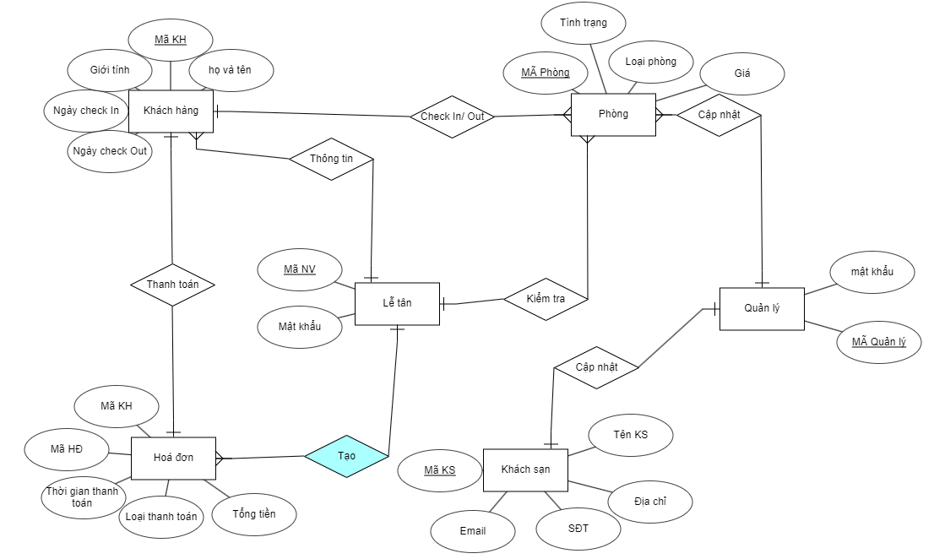

*Hình 2.1 Mô hình ERD của hệ thống*

2.4 Mô hình Class Diagram

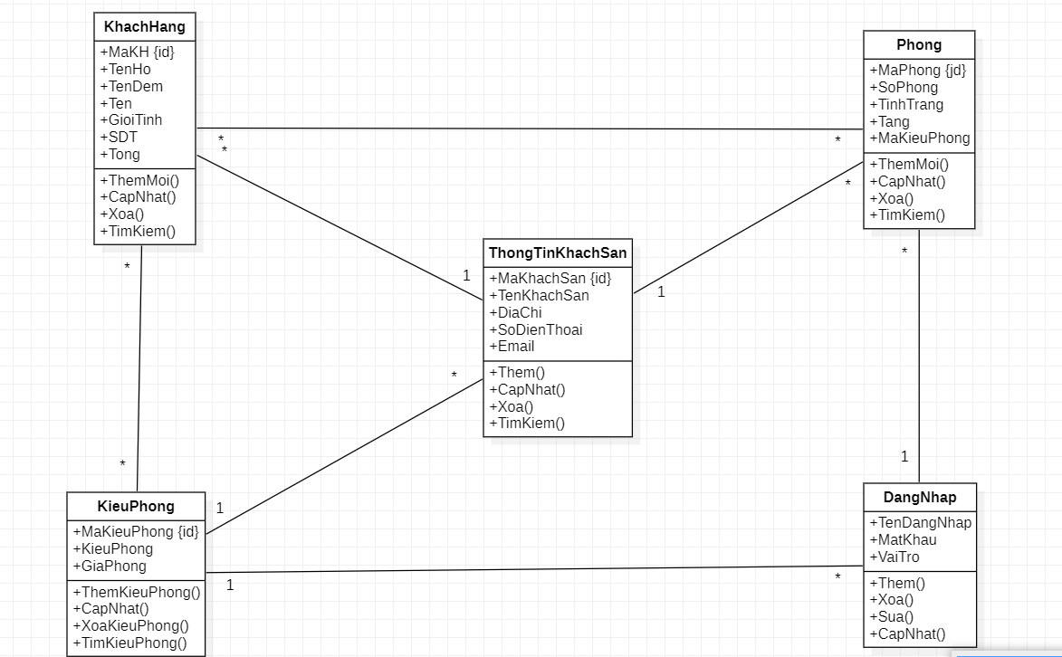

*Hình 2.4: Mô Hình Class Diagram Dự Án*

2.5 Mô hình Use case

2.5.1 Mô hình tổng quát

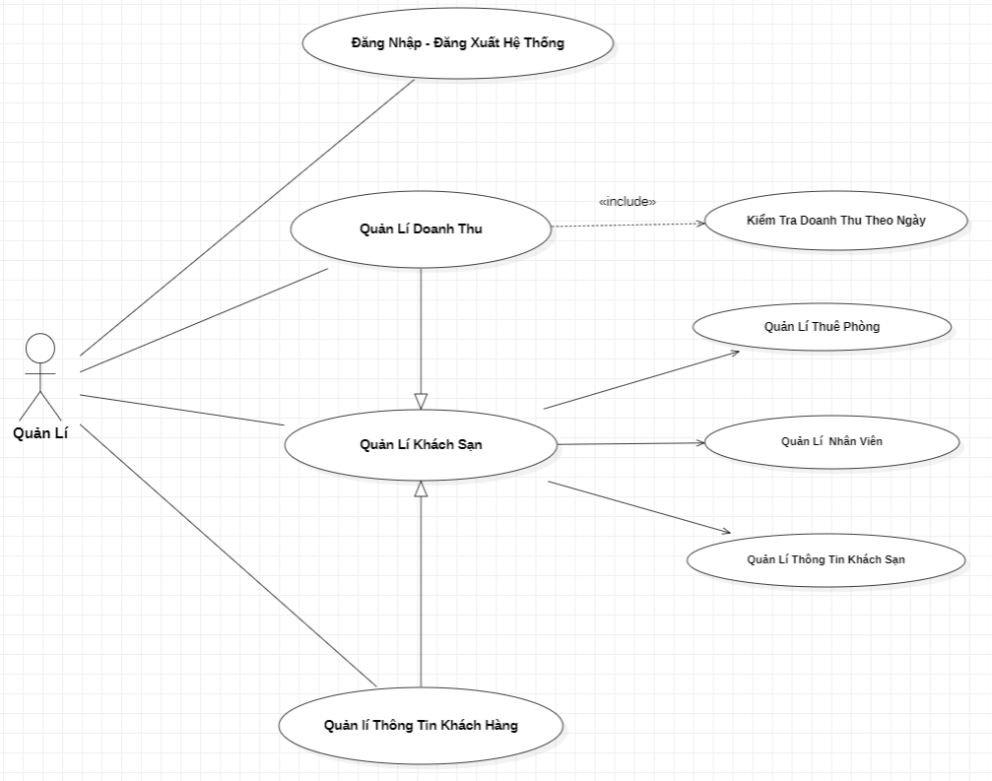

*Hình 2.5.1: Mô Hình Use Case Tổng Quát Dự Án Quản lý Khách Sạn*

2.5.2 Mô hình phân rã chức năng Đăng Nhập / Đăng Xuất Hệ Thống

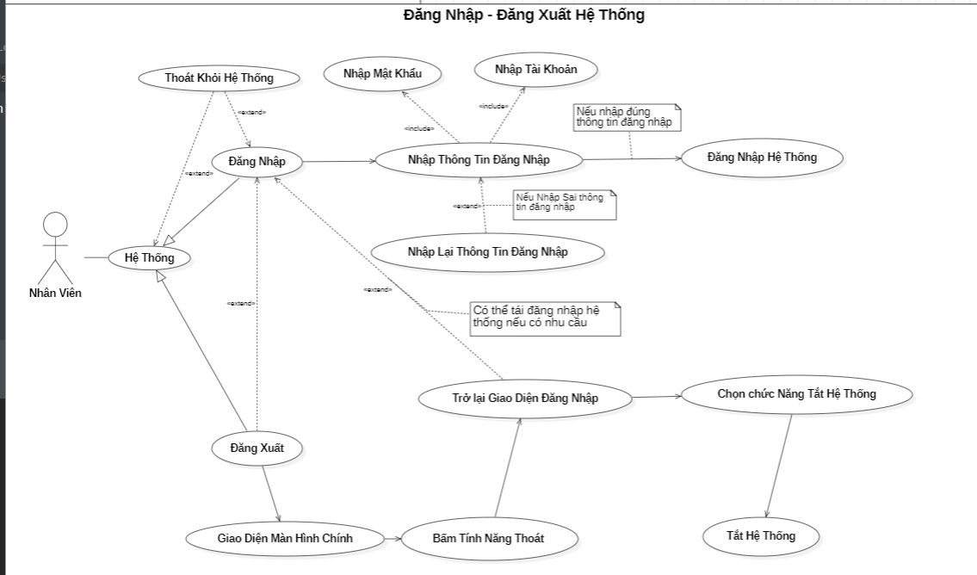

*Hình 2.5.2: Mô Hình Use Case Đăng Nhập hoặc Đăng Xuất hệ thống của nhân viên*

2.5.3: Mô Hình phân rã chức năng Quản Lí Doanh Thu của Nhân Viên Quản Lí

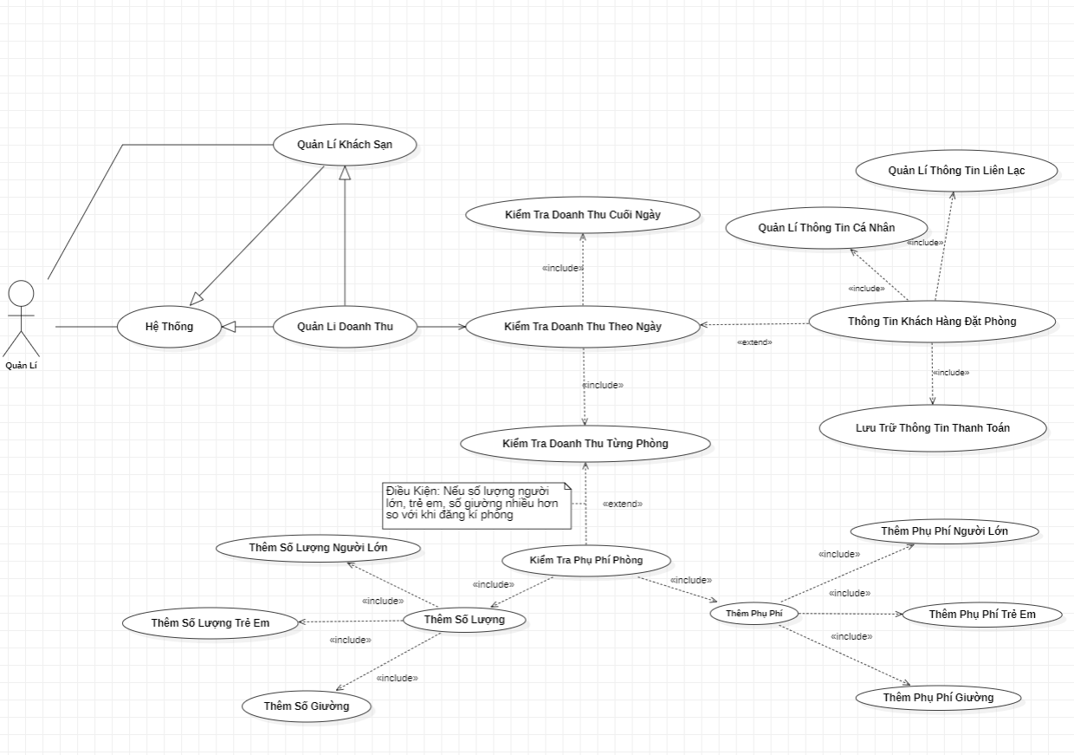

*Hình 2.5.3: Mô Hình Use Case phân rã Chức Năng Quản Lý Doanh Thu*

2.5.4: Mô hình phân rã các chức năng Quản Lí Khách sạn của Nhân Viên Quản Lí:

2.5.4.1: Quản Lí Thuê Phòng:

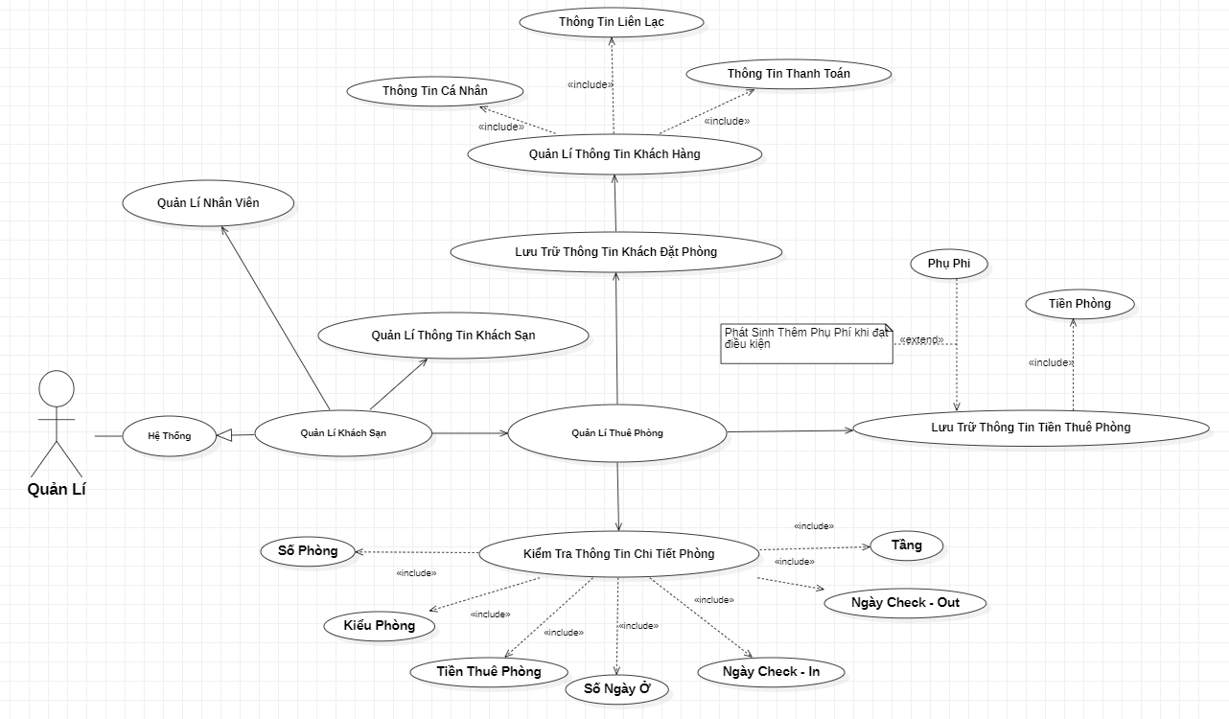

*Hình a: Mô hình Use Case Phân rã Chức Năng Quản Lý Thuê Phòng*

2.5.4.2 :Chức Năng Quản Lí Nhân Viên:

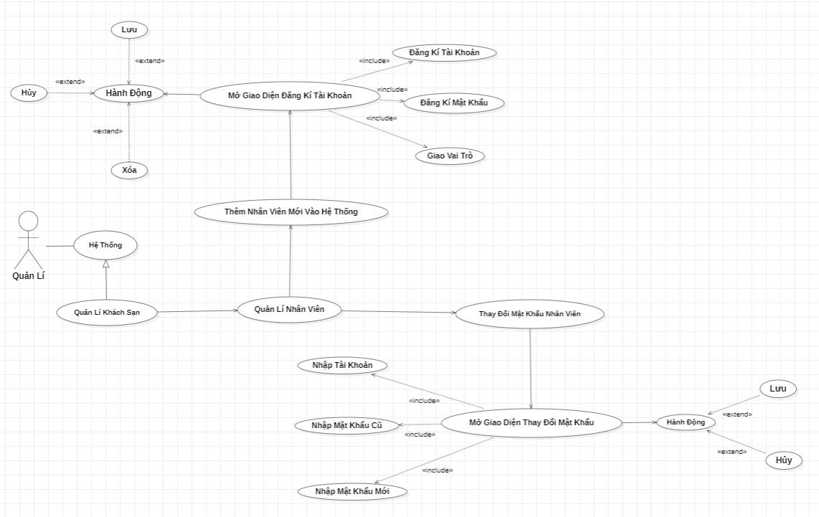

*Hình b: Mô hình Use Case Phân Rã Quản Lý Nhân Viên*

2.5.4.3: Chức năng Quản lý Thông tin Khách Sạn

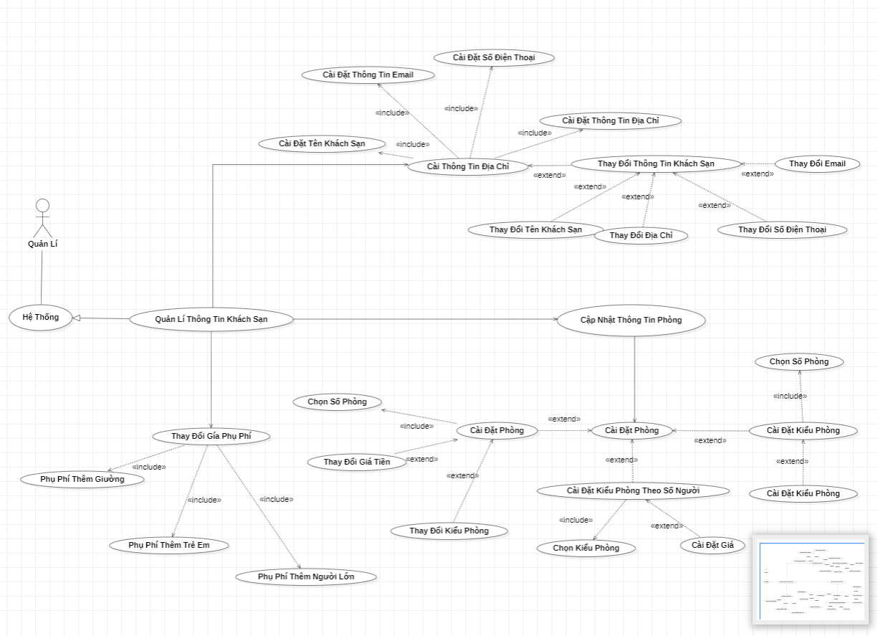

*Hình c: Mô hình Chức năng Quản Lý Thông Tin Khách Sạn*

2.5.5: Phân ra chức năng Quản lí thông tin khách hàng của Quản Lí:

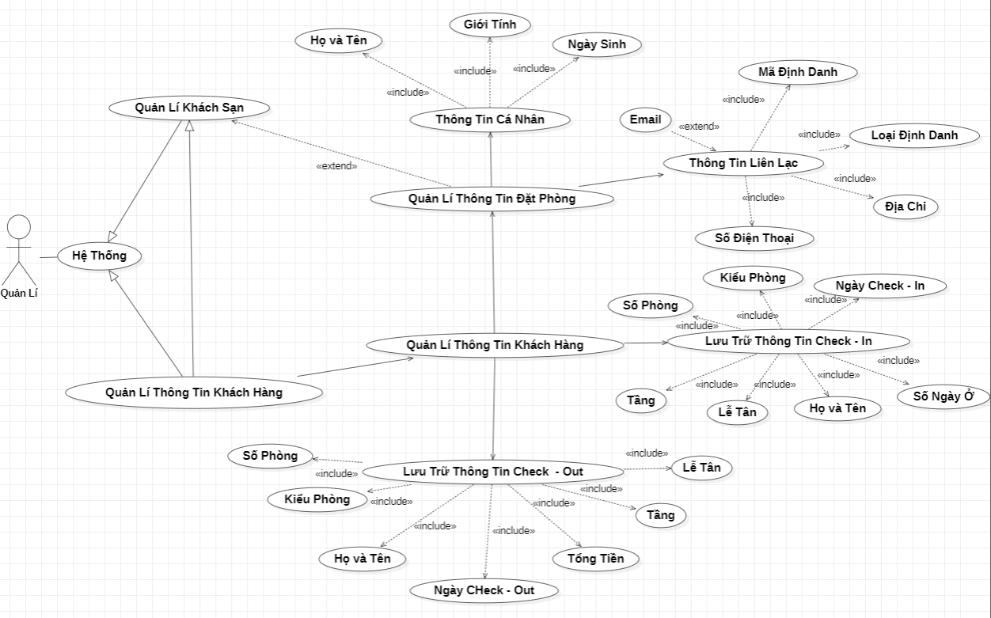

*Hình 2.5.5: Mô hình Use Case Phân Rã Chức năng Quản Lý Thông tin Khách Hàng*

2.6 Mô hình Activity Diagram

2.6.1 Mô hình Activity Diagram của Nhân viên

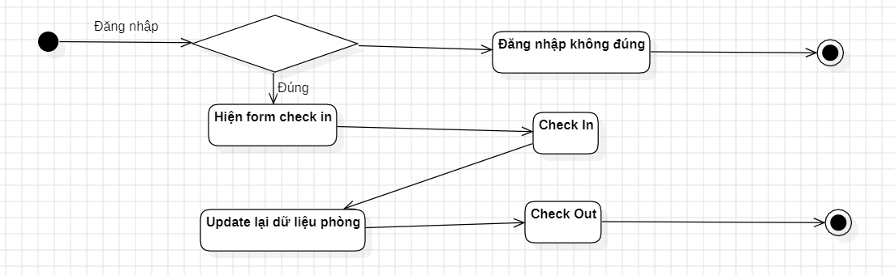

*Hình 2.6.1 Mô hình Activity Diagram của Nhân viên*

2.6.2 Mô hình Activity Diagram của Quản Lý

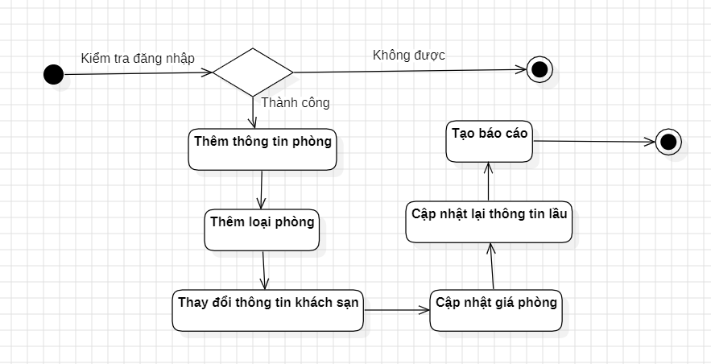

*Hình 2.6.2 Mô hình Activity Diagram của Quản Lý*

2.6.3: Mô Hình Activity Diagram của chức năng Quản Lí Doanh Thu

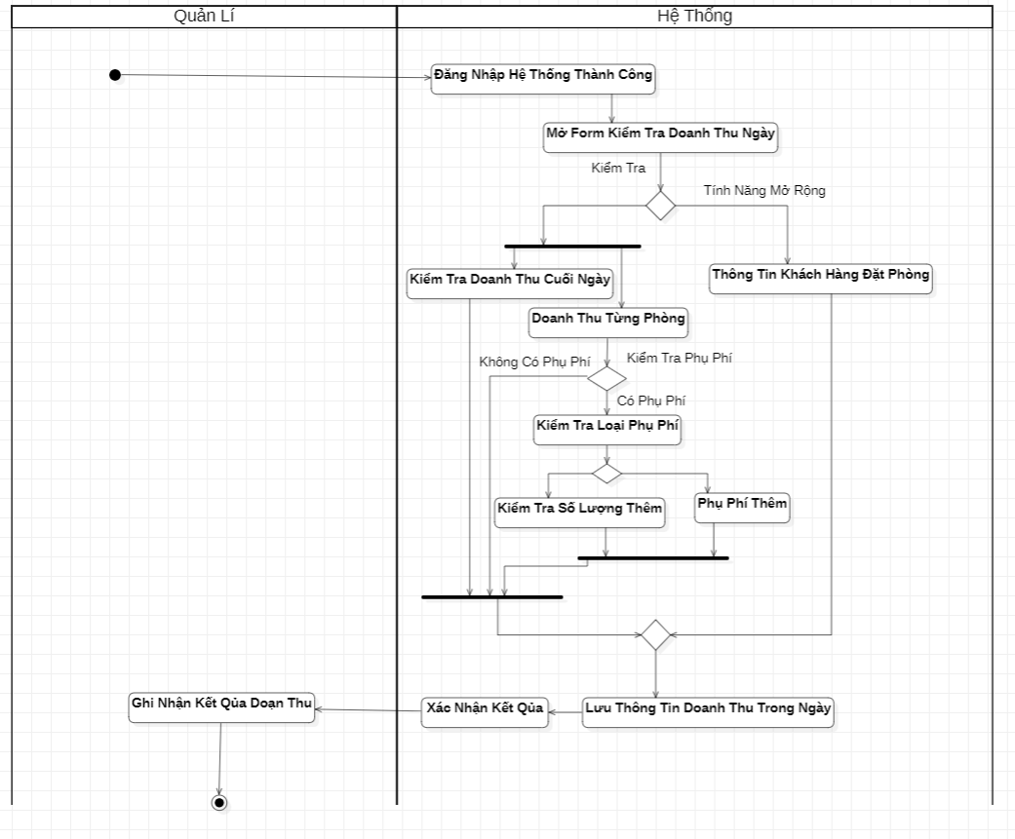

*Hình 2.6.3: Mô Hình Activity chức năng Quản Lý Doanh Thu*

2.6.4: Mô Hình Activity Diagram Chức năng Quản Lí Khách Sạn

2.6.4.1: Activity Diagram Quản Lí Thuê Phòng (Khi Phòng đang được thuê)

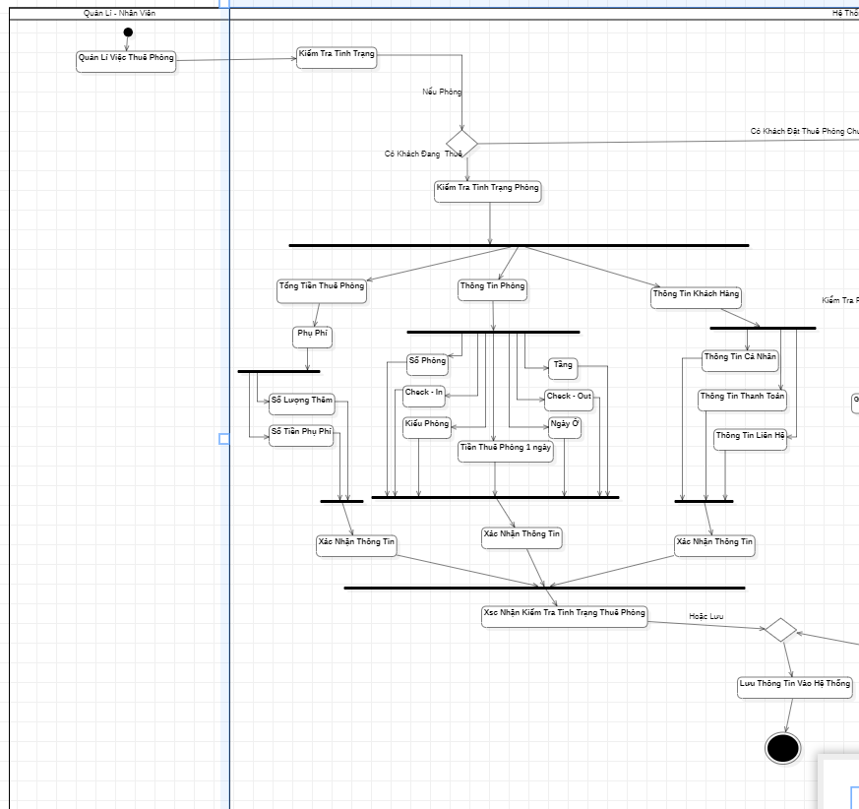

*Hình 2.6.4.1: Mô hình Activity Quản Lý Thuê Phòng Khi Phòng đang được thuê*

2.6.4.2: Activity Quản Lí Thuê Phòng (Khi có khách mới đến thuê)

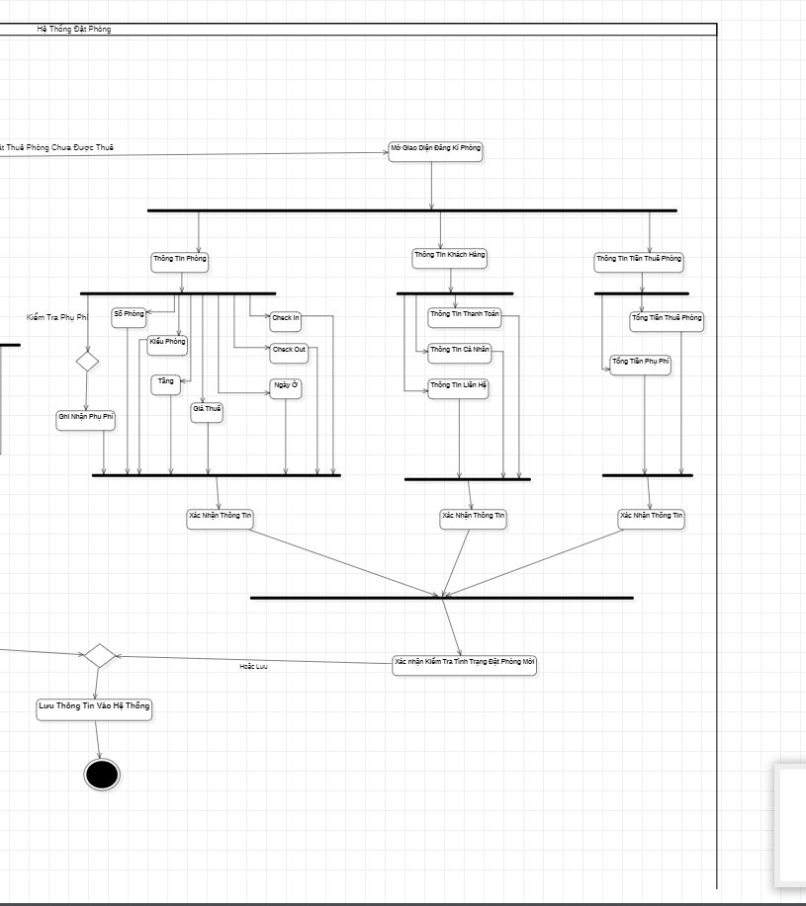

*Hình 2.6.4.2: Mô Hình Activity Quản Lý Thuê Phòng khi có Khách mới thuê*

2.6.4.3: Activity Diagram Quản Lí Nhân Viên

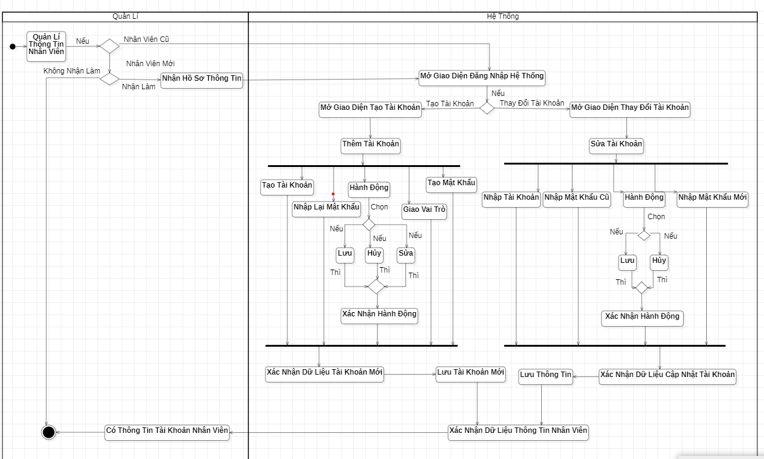

*Hình 2.6.4.3: Mô hình Activity Diagram Quản Lý Nhân Viên*

2.6.4.4: Activity Diagram Quản Lí Thông Tin Khách Sạn

2.6.4.4.1: Activity Diagram Chức năng Cập Nhật Phụ Phí:

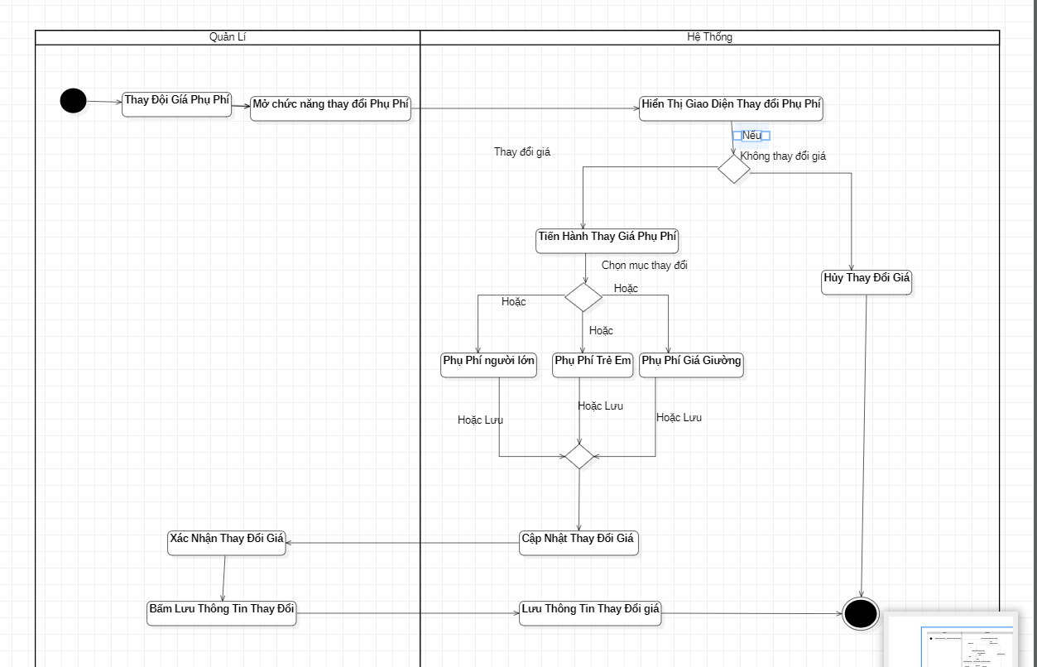

*Hình 2.6.4.4.1: Mô Hình Activity Diagram Chức năng Cập Nhật Phụ Phí*

2.6.4.4.2: Activity Diagram thay đổi thông tin phòng

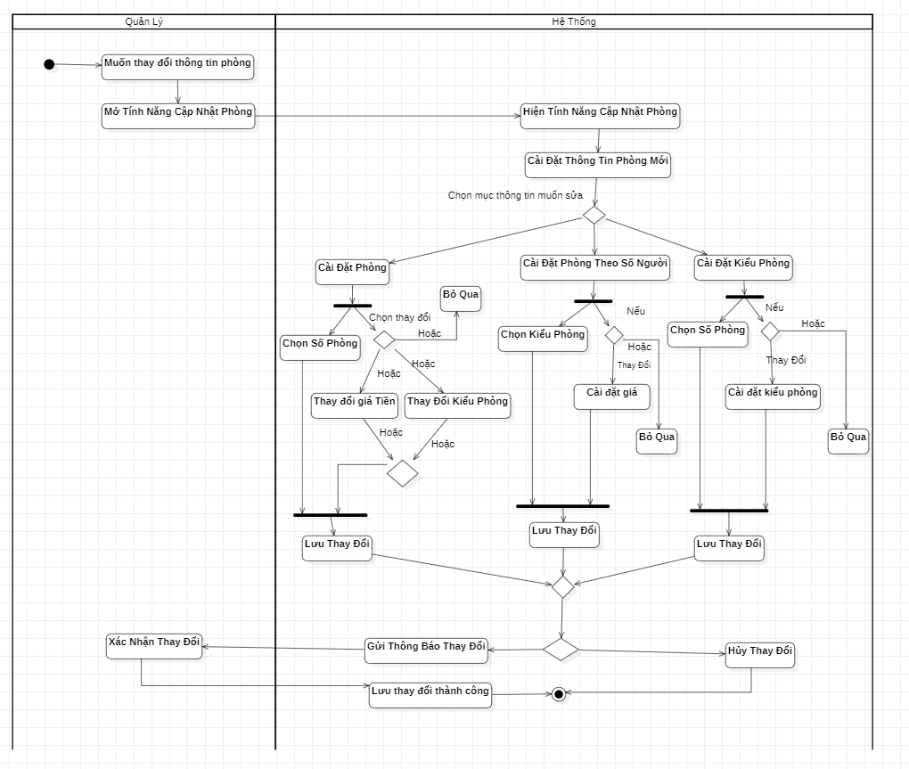

*Hình b: Mô Hình Activity Diagram chức năng Thay Đổi Thông Tin Phòng*

2.6.4.4.3: Activity Diagram chức năng Thay đổi Thông Tin Địa chỉ Khách Sạn

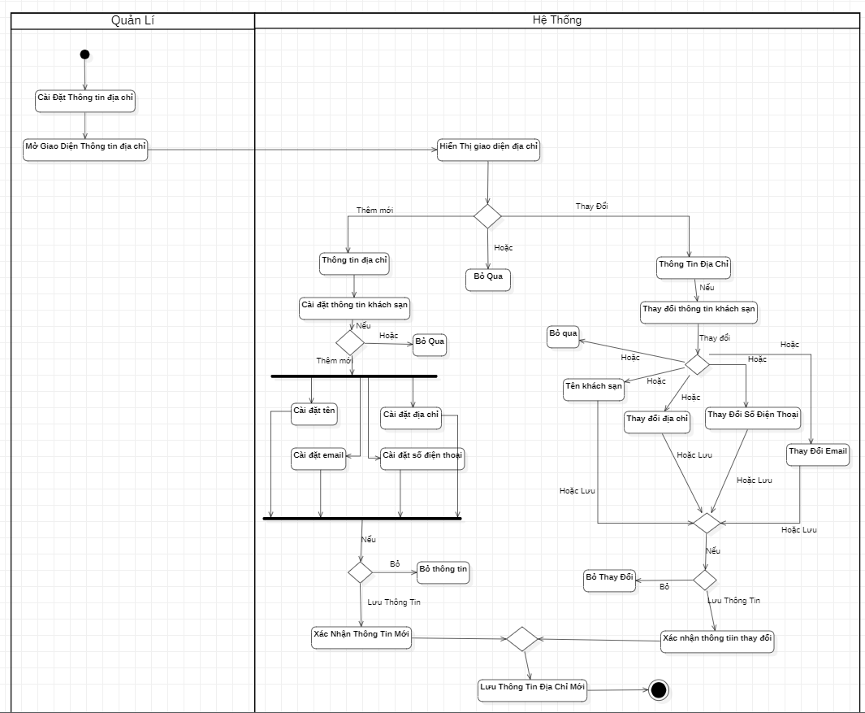

*Hình c: Mô Hình Activity Diagram chức năng Thay đổi địa chỉ Khách Sạn*

2.6.5: Mô Hình Activity Diagram Chức năng Quản Lý Thông Tin Khách Hàng

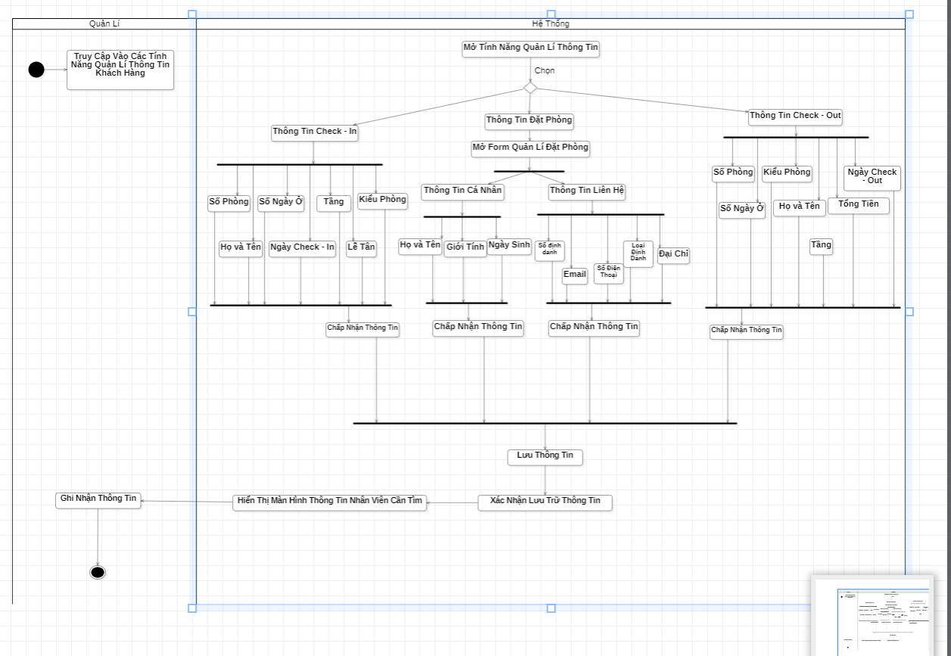

*Hình 2.6.5: Mô Hình Activity Quản Lý Thông Tin Khách Hàng*

2.7 Mô hình Sequence Diagram

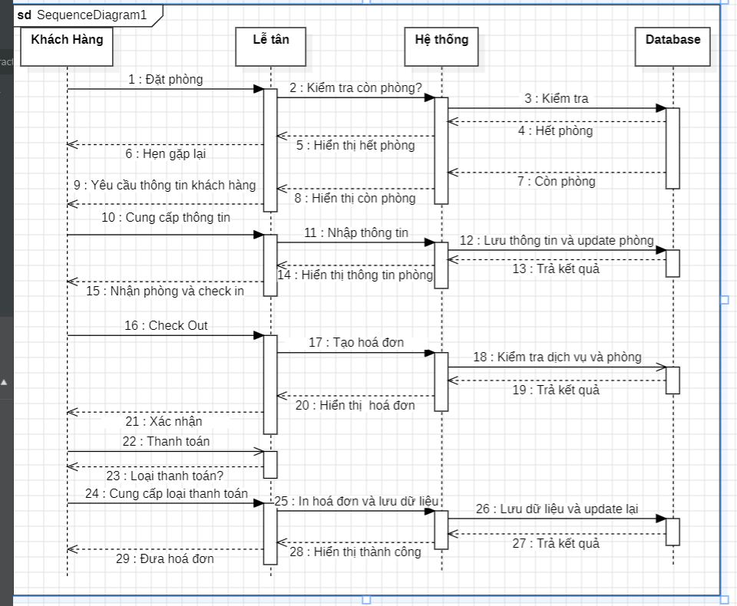

*Hình 2.7 Mô hình Sequence Diagram*

**Chương 3: Cơ sở dữ liệu**

3.1 Bảng đăng nhập:

| Tên thuộc tính | Kiểu dữ liệu | Ràng buộc |
| --- | --- | --- |
| username | Varchar(50) | Not Null |
| password | Varchar(50) | Not Null |
| Permission | Varchar(50) | Not Null |

3.2 Bảng phòng

3.2.1 Thông tin phòng

| Tên thuộc tính | Kiểu dữ liệu | Ràng buộc |
| --- | --- | --- |
| room_id | Integer | Primary key |
| Room_no | Varchar(50) | Not Null |
| roomava | Integer | Not Null |
| floor | Varchar (50) | Not Null |
| room_type_id | Integer | Not Null |

3.2.2 Loại phòng

| Tên thuộc tính | Kiểu dữ liệu | Ràng buộc |
| --- | --- | --- |
| id | Integer | Primary Key |
| roomtype | Varchar(50) | Not Null |
| roomprice | Integer | Not Null |

3.3 Bảng khách hàng

| Tên thuộc tính | Kiểu dữ liệu | Ràng buộc |
| --- | --- | --- |
| cust_id | Integer | Primary Key |
| f_name | Varchar (50) | Not Null |
| m_name | Varchar (50) | Allow Null |
| lastname | Varchar (50) | Allow Null |
| gender | Integer | Not Null |
| contactno | Integer | Not Null |
| passportno | Integer | Not Null |
| checkindate | datetime | Not Null |
| chckoutdate | datetime | Not Null |
| stay | Integer | Not Null |
| Total | Integer | Not Null |
| Prepaid | Integer | Not Null |
| Remain | Integer | Not Null |
| RoomTypeId | Integer | Foreign Key |
| RoomId | Integer | Foreign Key |
| Floor | Varchar(50) | Not Null |
| CheckoutNo | Integer | Not Null |

3.4 Bảng thông tin khách sạn

| Tên thuộc tính | Kiểu dữ liệu | Ràng buộc |
| --- | --- | --- |
| Hotel_id | Integer | Primary Key |
| Hotel_name | Varchar (30) | Not Null |
| Hotel_address | Varchar (50) | Not Null |
| Phone_no | Varchar (20) | Not Null |
| email | Varchar (10) | Not Null |

3.5 Bảng phụ thêm phí

| Tên thuộc tính | Kiểu dữ liệu | Ràng buộc |
| --- | --- | --- |
| [Adult Charge] | float | Allow Null |
| [Child Charge] | float | Allow Null |
| [Bed Charge] | float | Allow Null |
| id | int | Foreign Key |

**Chương 4: Kết quả thực nghiệm**

4.1 Màn hình chờ



*Hình 4.1 Màn hình chờ*

Mô tả: Là màn hình chờ để đăng nhập vào hệ thống. Sau khoảng thời gian được thiết lập, màn hình chờ sẽ tắt và mở giao diện đăng nhập để đăng nhập vào hệ thống

4.2 Đăng nhập

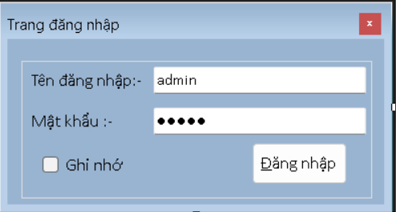

*Hình 4.2 Giao diện đăng nhập*

Mô tả: Cửa sổ giao diện đăng nhập vào hệ thống với tài khoản đã được tạo và được lưu trong cở dữ liệu. Khi khởi tạo mới hoặc thay đổi tài khoản đăng nhập, tài khoản đó sẽ được lưu vào cơ sở dữ liệu và sử dụng cho các lần đăng nhập sau.

* Tài khoản ban đầu đang có 2 tài khoản để sử dụng:   
  + Tài khoản 1: Tên Đăng Nhập: tyn; Mật khẩu: tyn

+ Tài khoản 2: Tên Đăng Nhập: hutech; Mật Khẩu: 456

4.3 Main form

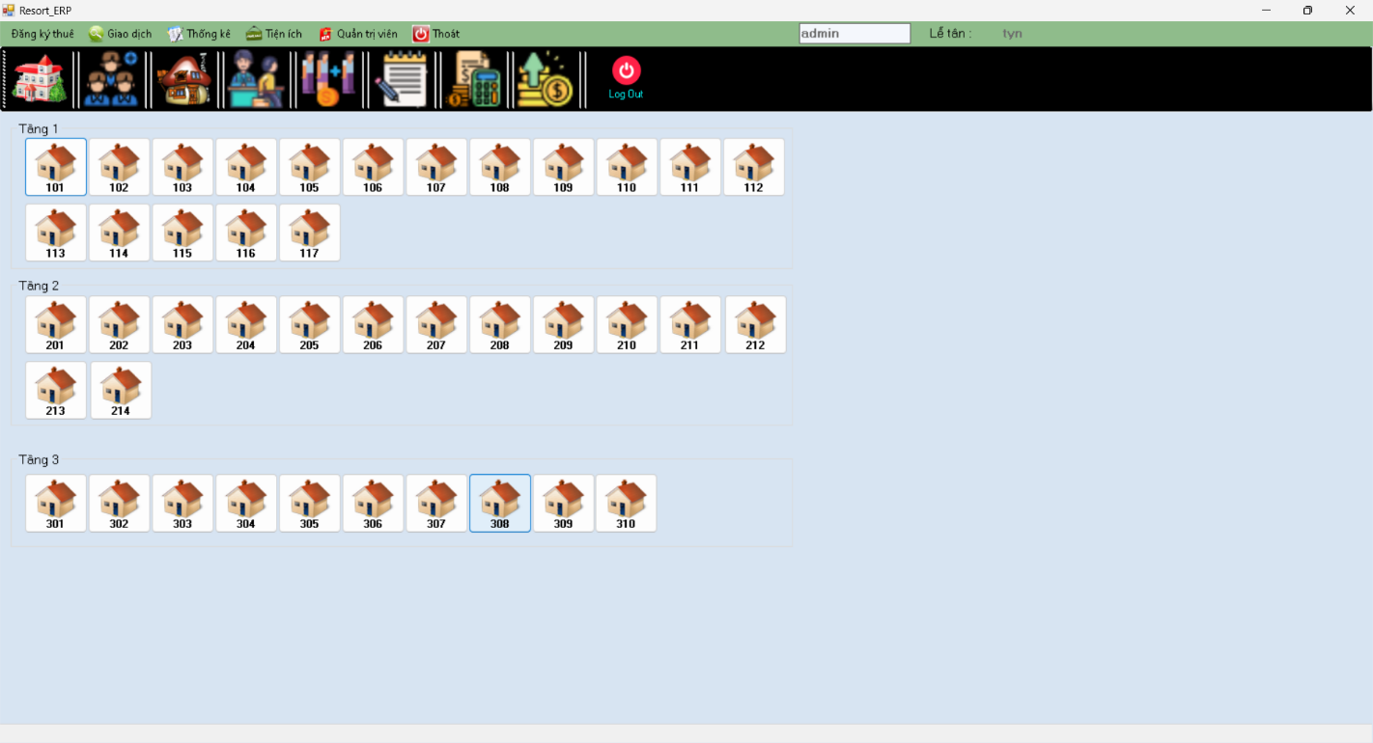

*Hình 4.3 Giao diện main form*

Mô tả: Là màn hình giao diện chính dùng để thao tác hết tất cả các chức năng trong quản lí khách sạn. Bao gồm Cài đặt thuê Phòng, Tìm Kiếm Phòng, Cài đặt Thông Tin đăng nhập của nhân viên, Tính tổng doanh thu trong ngày, Kiểm Tra tình trạng các phòng, Điều chỉnh giá phòng hoặc phụ phí, có các chức năng tìm kiếm hoặc hỗ trợ tính toán khác, Cài đặt thông tin khách sạn,...

4.4 Check In- Check Out

4.4.1 Check In

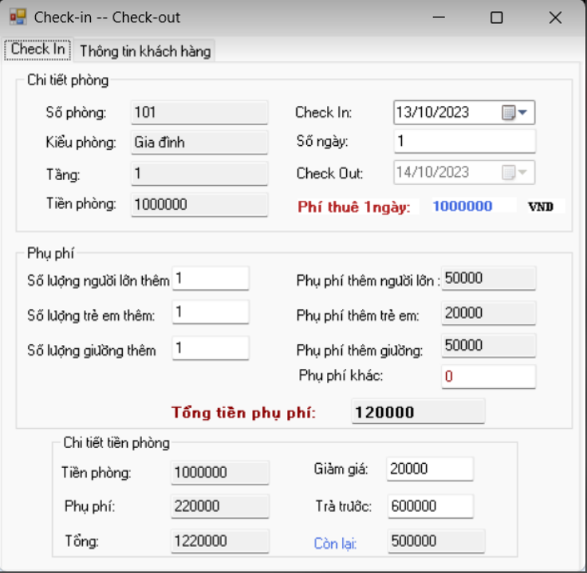

*Hình 4.4.1 Giao diện Check In*

Mô tả: Giao diện để dùng đặt phòng khi có khách mới thuê phòng. Giao diện gồm 3 phần chính:

* Chi tiết phòng: Hiển thị cụ thể thông tin về phòng mà khách hàng thuê bao gồm các thông tin: Số phòng, kiểu phòng, tầng, ngày nhận phòng, ngày trả phòng, số ngày thuê phòng, tiền phòng (chưa tính phụ phí) và giá tiền thuê 1 ngày
* Phụ Phí: Trường hợp số lượng khách hàng (bao gồm người lớn và trẻ em) đi nhiều hơn so với kiểu phòng đã được đăng kí, thì phía khách sạn sẽ tính thêm phụ phí. Số tiền phụ phí tăng thêm sẽ dựa trên số lượng đầu người, hoặc thuê thêm giường theo nhu cầu của khách hàng cũng sẽ tính thêm giá phụ phí mà phía khách sạn đưa ra
* Chi tiết tiền phòng: Hiện rõ cho nhân viên hoặc quản lí khách sạn rõ ràng các khoản tiền của khách hàng khi sử dụng dịch vụ tại khách sạn.
* Tiền phòng: Là số tiền thuê phòng một ngày nhân với số ngày khách hàng sử dụng phòng của khách sạn
* Phụ phí: Nếu khách hàng sử dụng thêm giường đã đăng kí với khách sạn, hoặc tăng thêm số lượng người và trẻ em cùng sử dụng một phòng. Số tiền phụ phí sẽ tính theo đầu người hoặc cơ sở vật chất để ra tổng phụ phí cuối cùng
* Tổng tiền: Thể hiện tổng số tiền khách hàng phải trả khi sử dụng dịch vụ. Lưu ý: Nếu khách hàng có phiếu giảm giá hoặc khách sạn có chương trình giảm giá thì số tiền giảm giá sẽ chưa trừ và chưa hiển thị tại phần tổng tiền
* Giảm giá: Nếu khách hàng có khuyến mãi giảm giá hoặc khách sạn có chương trình giảm giá sử dụng phòng sẽ hiển thị tại đây
* Trả trước: Thể hiện số tiền khách hàng đã thanh toán trước một lượng tiền cho khách sạn qua các phương thức thanh toán hợp lệ
* Còn lại: Hiển thị số tiền còn lại mà khách hàng phải trả khi sử dụng dịch vụ của khách sạn

4.4.2 Thông tin Khách hàng

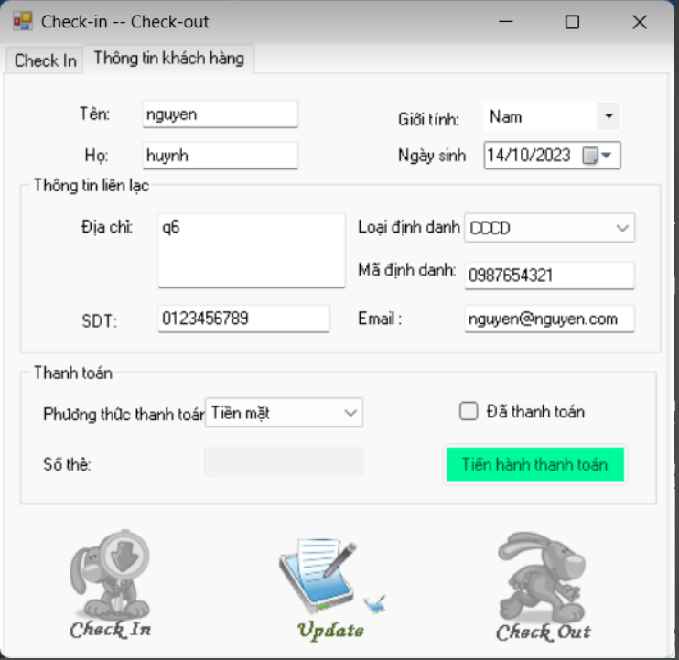

*Hình 4.4.2 Giao diện thông tin khách hàng*

Mô tả: Giao diện hiển thị cụ thể thông tin khách hàng sử dụng dịch vụ tại khách sạn. Bao gồm các thông tin cá nhân của Khách hàng, thông tin liên hệ với khách hàng, và thông tin việc thanh toán của khách hàng qua các hình thức thanh toán hợp lệ. Có các tính năng để theo dõi dữ liệu Check In hay Check Out của khách hàng, hoặc có tính năng cập nhật thông tin khách hàng khi có nhu cầu sử dụng

4.5 Phụ thu thêm

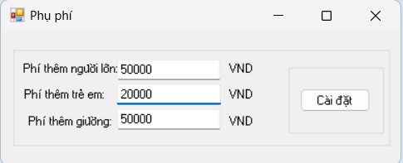

*Hình 4.5 Giao diện phụ thu*

Mô tả: Giao diện hiển thị chức năng cập nhật giá phụ phí từ phía khách sạn. Tùy theo hoàn cảnh, khách sạn có thể thay đổi giá phụ phí tính theo đầu người hoặc số lượng giường mà khách hàng dùng thêm để phù hợp với nhu cầu công việc của khách sạn. Khi bấm nút cài đặt thì toàn bộ giá tiền phụ phí sẽ được cập nhật thay đổi

4.6 Cài đặt phòng

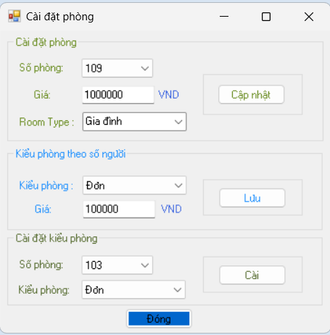

*Hình 4.6 Giao diện cài đặt phòng*

Mô tả: Giao diện cho phép nhân viên hoặc quản lí từ phía khách sạn có thể thay đổi thông tin của phòng được chọn. Giao diện gồm 3 phần chính:

* Cài Đặt Phòng: Thay đổi thông tin và giá trị của một phòng cụ thể được chọn. Khi phòng được chọn, thông tin về giá tiền thuê phòng hoặc kiểu phòng sẽ được thay đổi từ phía khách sạn
* Kiểu phòng theo số người: Giá của tất cả các kiểu phòng được chọn thay đổi sẽ được cập nhật lại theo đúng với yêu cầu từ phía khách sạn
* Cài đặt kiểu phòng: Kiểu phòng (dạng phòng) của các số phòng được chọn sẽ được nhân viêm hoặc quản lí khách sạn thay đổi cập nhật theo đúng với nhu cầu kinh doanh cho thuê của khách sạn

4.7 Thiết lập người dùng

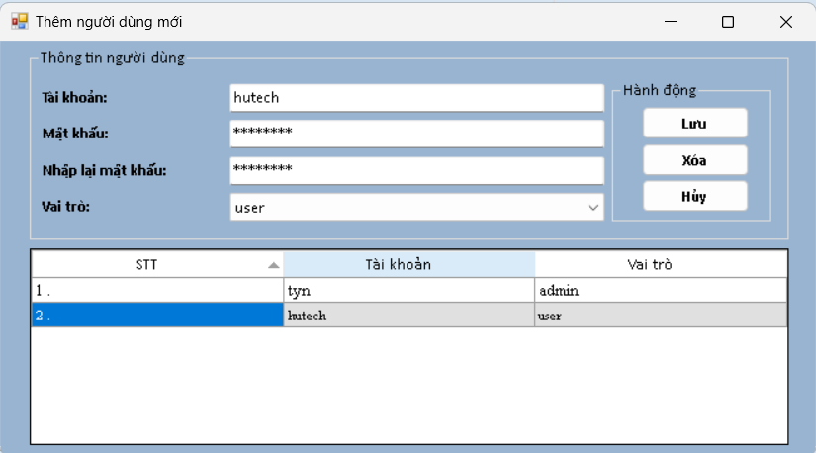

*Hình 4.7.1 Giao diện thêm người dùng*

Mô tả: Giao diện được sử dụng để cho phép quản lí có thể thiết lập thông tin tài khoản của người dùng mới (nhân viên mới) để đăng nhập và sử dụng hệ thống với đúng vai trò đã được phân công.

- Khi bấm tính năng “Lưu” thì toàn bộ thông tin tài khoản mới sẽ được lưu vào trong cơ sở dữ liệu, khi người dùng đăng nhập bằng tài khoản đã được đăng kí sẽ sử dụng được hệ thống

- Khi bấm tính năng “Xóa”: Cho phép người quản lí có thể xóa dữ liệu tài khoản được chọn ra khỏi cơ sở dữ liệu, trong trường hợp ai đăng nhập đã được xóa sẽ không vào lại được hệ thống

- Khi bấm tính năng “Hủy”: Tất cả thông tin trên textbox và combobox sẽ được xóa để có thể nhập lại thông tin từ đầu theo đúng với yêu cầu người sử dụng

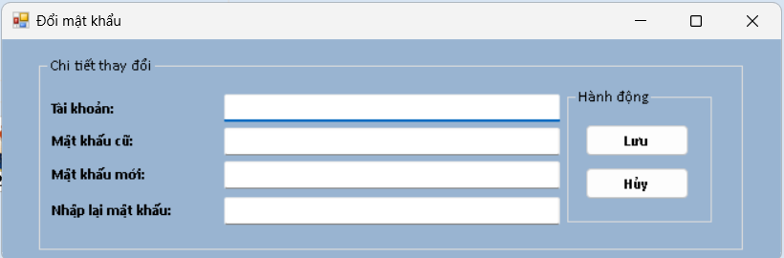

*Hình 4.7.2 Giao diện Đổi mật khẩu*

Mô tả: Giao diện tính năng cho phép người quản lí hoặc những ai có quyền truy cập vào phần đăng kí hoặc thay đổi tài khoản, có thể thay đổi được tài khoản đăng nhập. Với yêu cầu là phải nhập đúng với tên tài khoản đã được đăng kí từ trước. Tiếp đến nhập lại mật khẩu cũ để kiểm tra. Sau đó là nhập mật khẩu mới muốn thay đổi và nhập lại một lần nữa

* Khi bấm nút “Lưu”: Thông tin mật khẩu mới của tài khoản sẽ được lưu vào trong cơ sở dữ liệu của hệ thống
* Khi bấm nút “Hủy”: Toàn bộ thông tin trên các textbox sẽ được xóa để nếu người dùng có nhu cầu sử dụng tiếp có thể nhập thêm tài khoản mà không phải bấm nút xóa trên bàn phím

4.8 Check out hôm nay

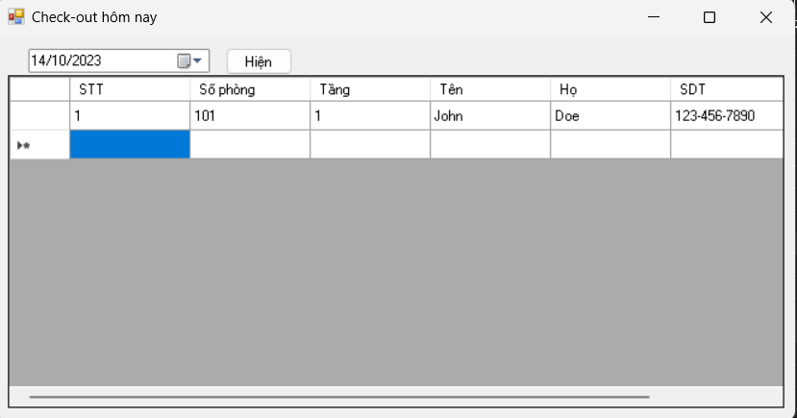

*Hình 4.8 Giao diện Check out hôm nay*

Mô tả: Giao diện tính năng được sử dụng khi nhân viên hoặc quản lý khách sạn có nhu cầu theo dõi số lần Check Out trong ngày được chọn. Khi đó các cột thông tin đã được thiết lập sẽ hiển thị đúng với yêu cầu từ phía khách sạn cần tìm thông tin Check Out trong ngày phục vụ cho hoạt động kinh doanh thuê phòng của khách sạn

4.9 Thông tin khách sạn

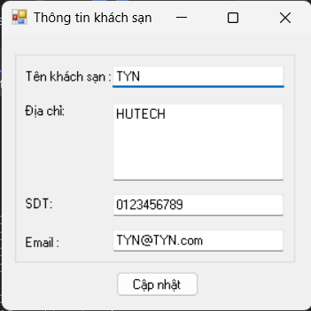

*Hình 4.9 Giao diện Thông tin khách sạn*

Mô tả: Được sử dụng để cập nhật các thông tin cơ bản của khách sạn như: Tên khách sạn, địa chỉ, số điện thoại và Email khi có nhu cầu thay đổi. Trong trường hợp không có thông tin Email, khi bấm tính năng cập nhật thì thông tin mới của khách sạn sẽ được thêm vào cơ sở dữ liệu

4.10 Doanh thu của khách sạn

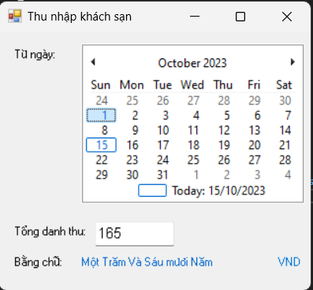

*Hình 4.10 Giao diện Doanh thu khách sạn*

Mô tả: Là tính năng được sử dụng để theo dõi doanh thu khách sạn theo ngày, doanh thu sẽ được hiển thị bằng cả chữ và số để phụ cho công việc của khách sạn. Khi người quản lí khách sạn cần theo dõi doanh thu trong ngày, có thể bấm vào lịch trên giao diện, lúc đó doanh thu trong ngày được chọn sẽ hiển thị ra cho người sử dụng

4.11 Chi tiết Check Out

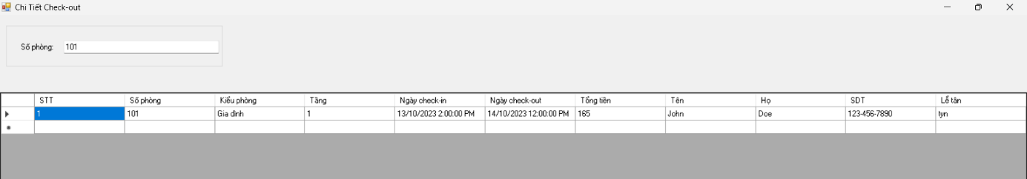

*Hình 4.11 Giao diện Chi tiết Check Out*

Mô tả: Là giao diện được sử dụng để theo dõi chi tiết, thống kê số liệu Check Out hợp lệ theo số phòng được chọn và được hệ thống ghi nhận. Khi có khách hàng Check Out, thông tin đó sẽ được hệ thống ghi nhận và lưu trữ, khi cần theo dõi chi tiết thông tin Check Out , nhân viên hoặc người quản lý khách sạn có thể sử dụng tính năng này để theo dõi số lần Check Out theo số phòng cần tìm

4.12 Thống kê

4.12.1 Thống kê Check In

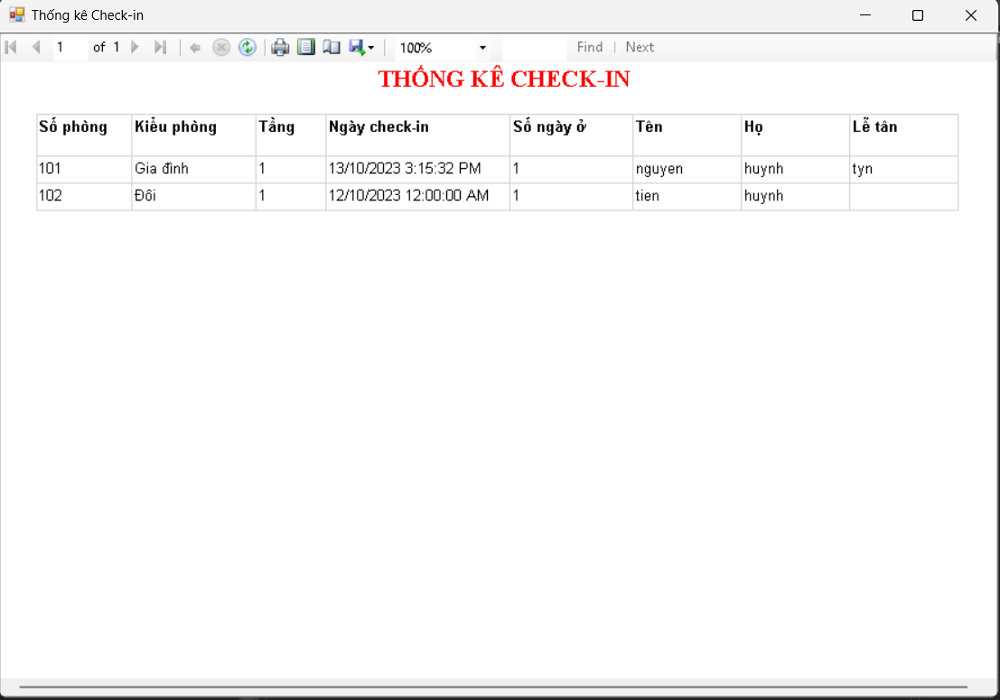

*Hình 4.12.1 Giao diện Thống kê Check In*

Mô tả: Khi cần có nhu cầu thống kê, giao diện sẽ hiển thị cụ thể thông tin các khách hàng để Check In hợp lệ và đã được hệ thống ghi nhận giúp việc quản lí hoạt động kinh doanh của khách sạn được cụ thể và rõ ràng. Khi có khách Check In hợp lệ, hệ thống sẽ lưu trữ các cột thông tin đã được quy định để ghi nhận và lưu trữ các thông tin đó

4.12.2 Thống kê Check Out

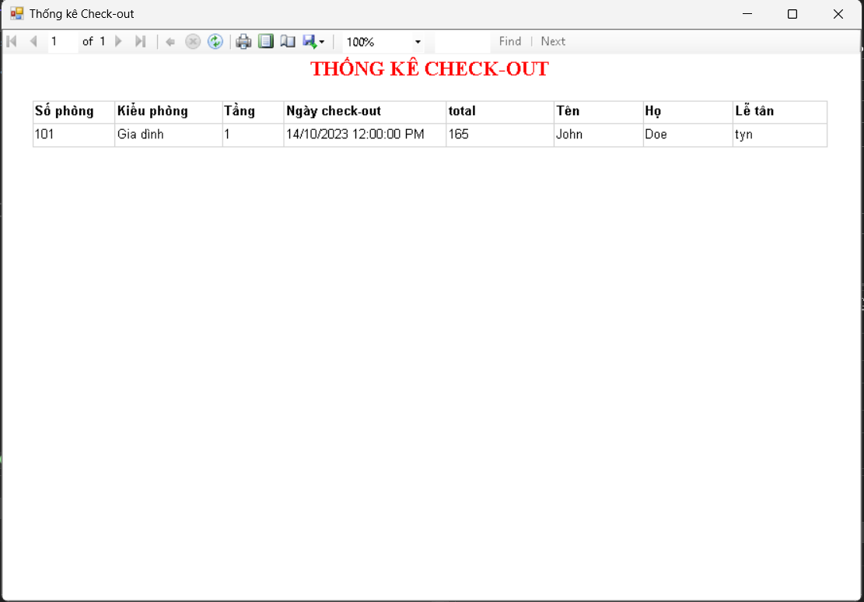

*Hình 4.12.2 Giao diện Thống kê Check Out*

Mô tả: Giao diện hiển thị thông tin cụ thể của khách hàng và thống kê số lần Check Out đã được hệ thống ghi nhận cho phía khách sạn dễ dàng quản lí, kiểm tra và giám sát việc hoạt động kinh doanh của khách sạn

4.13 Loại định danh

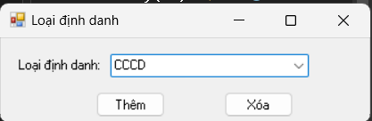

*Hình 4.13 Giao diện Loại định danh*

Mô tả: Giao diện hiển thị thông tin cụ thể của khách hàng và dễ nhận định là khách nước ngoài hoặc trong nước giúp cho hướng phát triển của khách sạn hơn.

4.14 Giao diện thanh toán bằng thẻ

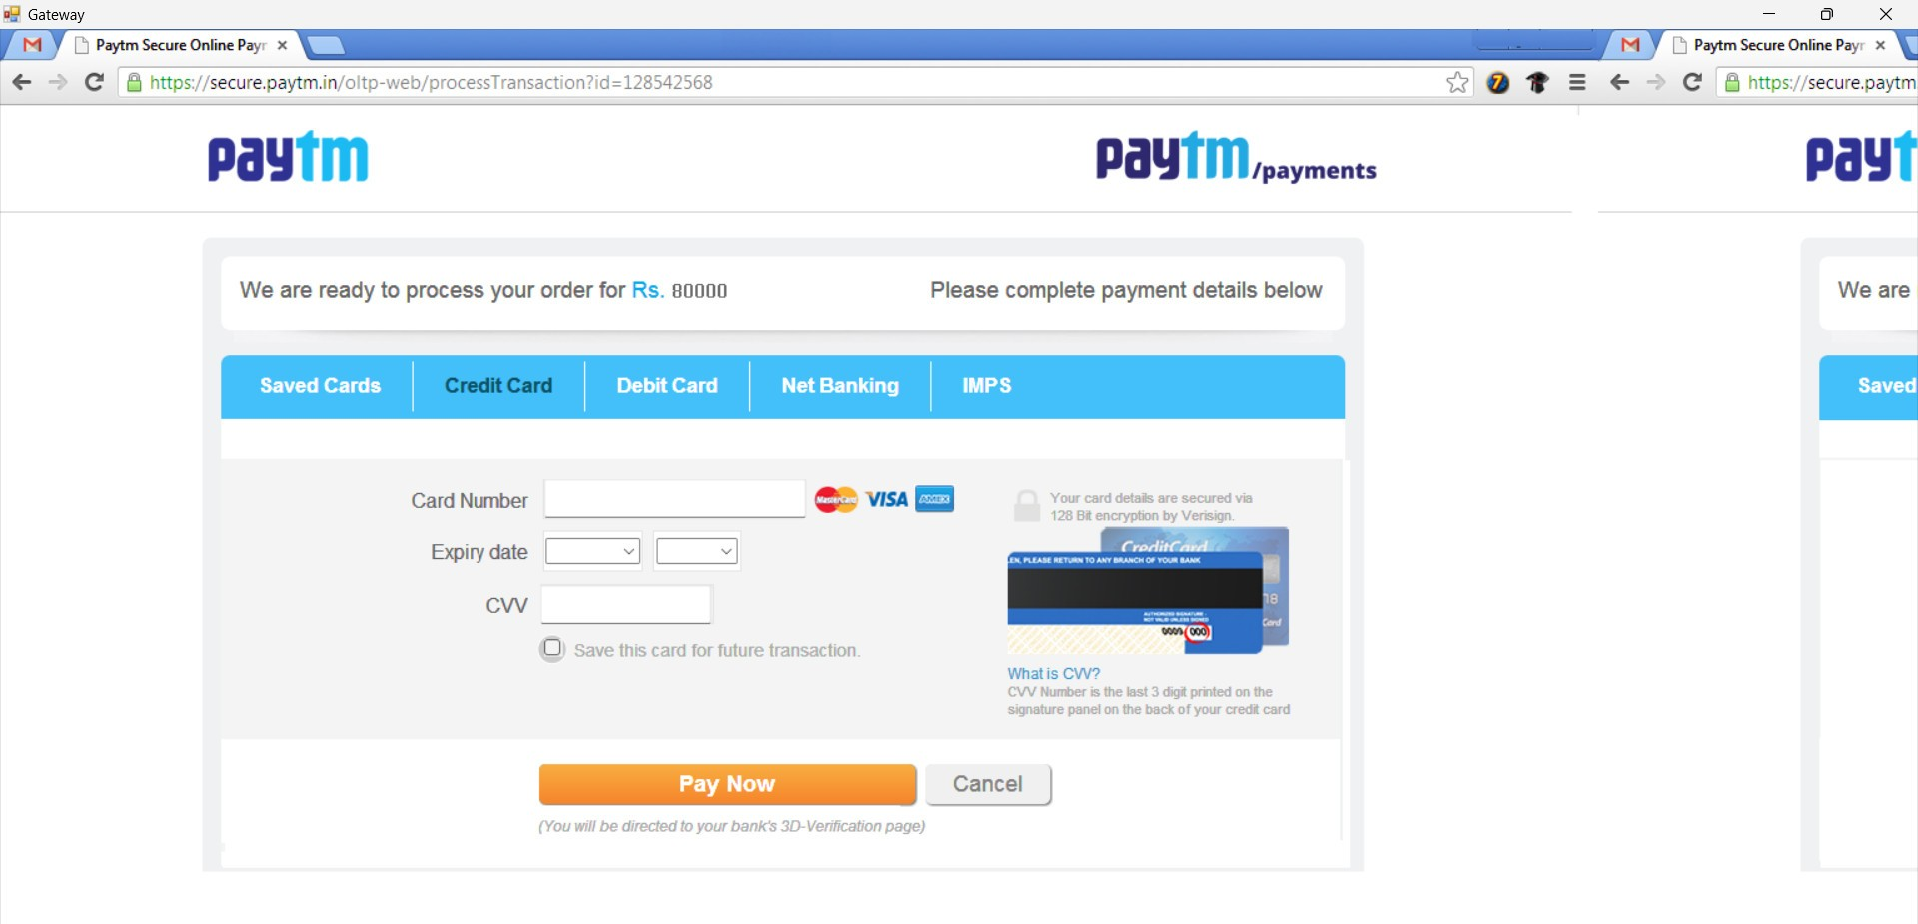

*Hình 4.14.1:*  *Giao diện web đăng nhập thanh toán bằng thẻ*

Mô tả: Khi khách hàng thanh toán bằng thẻ, giao diện web thanh toán thẻ sẽ xuất hiện. Sẽ bao gồm các thông tin như: Loại thẻ thanh toán, số thẻ, ngày hết hạn, số CVV. Khi bấm thanh toán, sẽ xuất hiện giao diện thanh toán

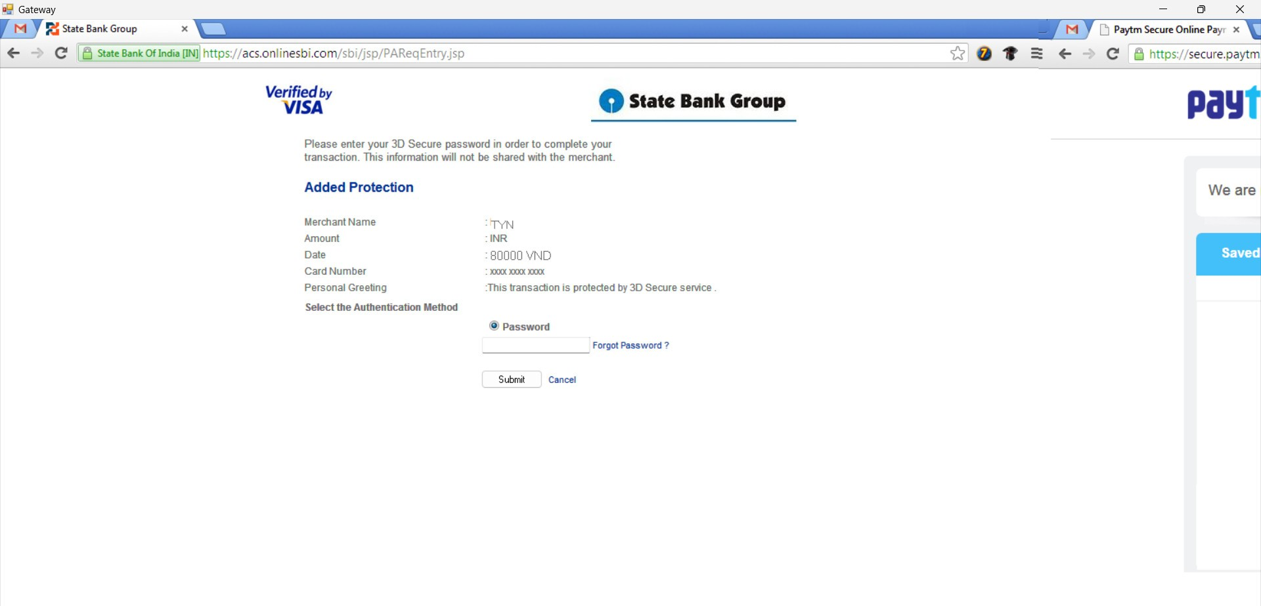

*Hình 4.14.2: Giao diện web thanh toán*

Mô tả: Khi người dùng bấm thanh toán ở hình 4.14.1, sẽ xuất hiện giao diện này. Sẽ xuất hiện các thông tin bao gồm: Tên tài khoản, số lượng, số tiền phải thanh toán, số thẻ. Khi thanh toán, khách hàng kiểm tra lại các thông tin cho chính xác, khi các thông tin đã chính xác khách hàng sẽ nhập mật khẩu để thanh toán và kết thúc giao dịch thanh toán thuê phòng thành công.

**Chương 5: Kết luận và hướng phát triển**

5.1 Kết quả đạt được

5.1.1 Kiến thức

- Sau 8 tuần được chọn đề tài và nghiên cứu đồ án “Xây dựng hệ thống quản lý Hotel Beach Classic”, với sự nỗ lực của cả nhóm đã cố gắng hoàn thành yêu cầu đề tài. Do thời gian và năng lực có hạn nên hệ thống của nhóm chưa hoàn thành một cách tốt nhất. - Tuy đồ án " Xây dựng hệ thống quản lý Hotel Beach Classic" của chúng em còn nhiều thiếu sót, nhưng nhìn chung, nó cũng có thể giải quyết phần nào nhu cầu quản lý. Xây dựng một hệ thống quản lý khách sạn không chỉ là xây dựng đơn thuần mà đòi hỏi trước đó phải tiến hành phân tích một cách có hệ thống các giai đoạn khảo sát thị trường, người dùng.

- Đứng trước xu thế phát triển của công nghệ thông tin nhanh chóng hiện nay thì việc xây dựng hệ thống quản lý kinh doanh trên máy tính là điều rất thiết yếu và mang tính thực tế cao. Qua nghiên cứu xây dựng đề tài này, chúng em đã phần nào củng cố được kiến thức lập trình trên Windows và nắm được cách xây dựng những hệ thống tương tự như: hệ thống quản lý sinh viên, hệ thống quản lý nhà hàng, hệ thống quản lý quán cà phê,…

5.1.2 Sản phẩm

- Đã hoàn thành được các thiết kế giao diện chức năng:

+ Giao diện, chức năng đăng nhập.

+ Giao diện, chức năng quản lý thuê phòng.

+ Giao diện, chức năng thông tin thuê phòng.

+ Giao diện, chức năng quản lý phòng.

+ Giao diện, chức năng quản lý dịch vụ.

+ Giao diện, chức năng quản lý nhân viên.

+ Giao diện, chức năng quản lý khách hàng.

+ Giao diện, chức năng quản lý quy định.

+ Giao diện, chức năng thông tin cá nhân.

+ Giao diện thống kê doanh thu.

+ Xây dựng cơ sở dữ liệu trên SQL Server.

+ Các giao diện đều đơn giản, thân thiện và dễ sử dụng.

+ Hệ thống đã đáp ứng được những cơ bản trong việc cho thuê phòng và quản lý.

+ Giao diện, chức năng thanh toán tiền bằng thẻ ngân hàng

- Ngoài ra, cũng có các yêu cầu chúng em chưa hiện thực được:

+ Quản lý lương, phụ cấp của nhân viên.

+ Phân quyền người dùng chưa đầy đủ.

+ Chưa hiện thực tốt được chức năng thêm, xóa quy định vào hóa đơn.

+ Hệ thống chưa cho phép kiểm tra, thuê phòng dài hạn.

+ Và hệ thống còn nhiều chức năng chưa như mong muốn.

+ Nhiều bộ phận nhân viên chưa được tương tác với hệ thống.

5.2 Hướng phát triển

- Vì hạn chế về thời gian và kiến thức nên sản phẩm vẫn chưa thực sự hoàn thiện như mục tiêu đề ra. Nếu có cơ hội và nhiều thời gian hơn, chúng em sẽ phát triển đề tài theo hướng sau:

+ Hiện thực các chức năng còn thiếu sót còn lại.

+ Cập nhật thêm chương trình khuyến mãi.

+ Hỗ trợ thẻ thành viên dành cho khách hàng.

+ Xây dựng đồ họa đẹp mắt hơn.

+ Thêm chức năng tin tức, sự kiện.

+ Cho phép khách hàng tương tác với hệ thống.

+ Gợi ý thông tin khách hàng lên giao diện thông tin thuê phòng.

+ Nâng cao tính bảo mật cho hệ thống.

+ Cập nhật các tính năng tìm kiếm, sắp xếp theo nhiều điều kiện của người dùng.

+ Cập nhật tính năng quên mật khẩu.

+ Hệ thống sau khi được phát triển thành công nhóm chúng em mong muốn được đưa hệ thống vào hoạt động thực tế.

**Tài liệu tham khảo**

[1] Giáo trình môn Công Nghệ Phần Mềm, ĐH Công nghệ TP.HCM Hutech.

[2] Giáo trình môn Lập trình trên môi trường Windows, ĐH Công nghệ TP.HCM Hutech.

[3] <https://skyhotel.vn/>

[4] 12 Bộ Phận Trong Khách Sạn - Vai Trò, Sơ đồ Tổ Chức Và Trách Nhiệm Từng Vị Trí - Hotelcareers.vn

[5] Lập Trình Quản Lý Khách Sạn C# Winform - Tính Tiền Phòng, Ngày Ở, Tìm Kiếm (archipaedia.net)

[6] GokiSoft - [Video] Chương trình quản lý khách sạn - Develop Hotel Project - Lập Trình C# - Lập Trình C Sharp

[7] https://taptin.info/software/microsoft/visual_studio.html